# Лабораторная работа 1

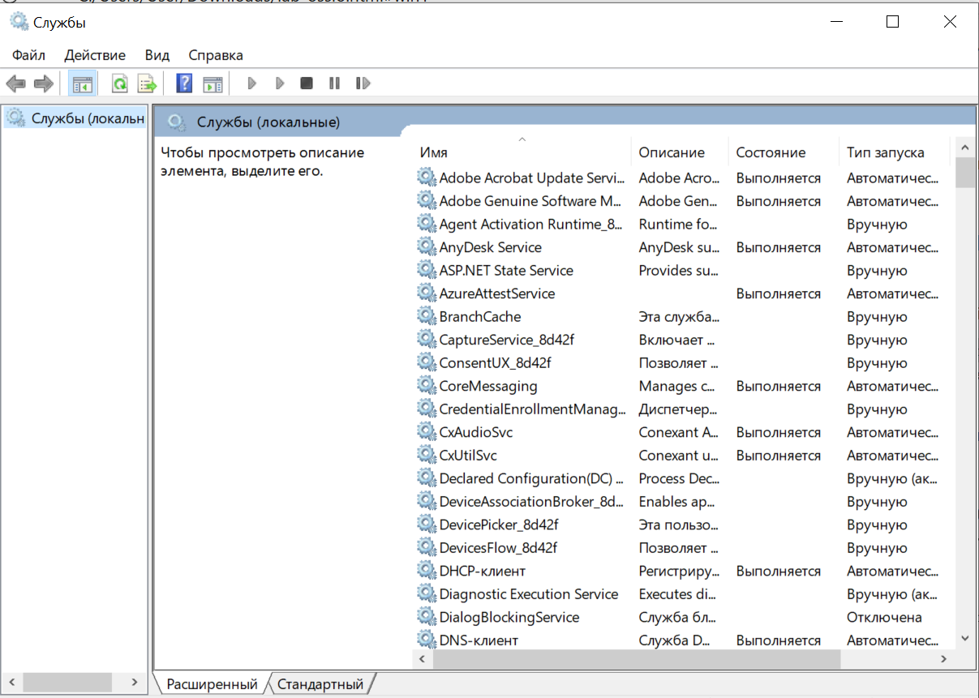

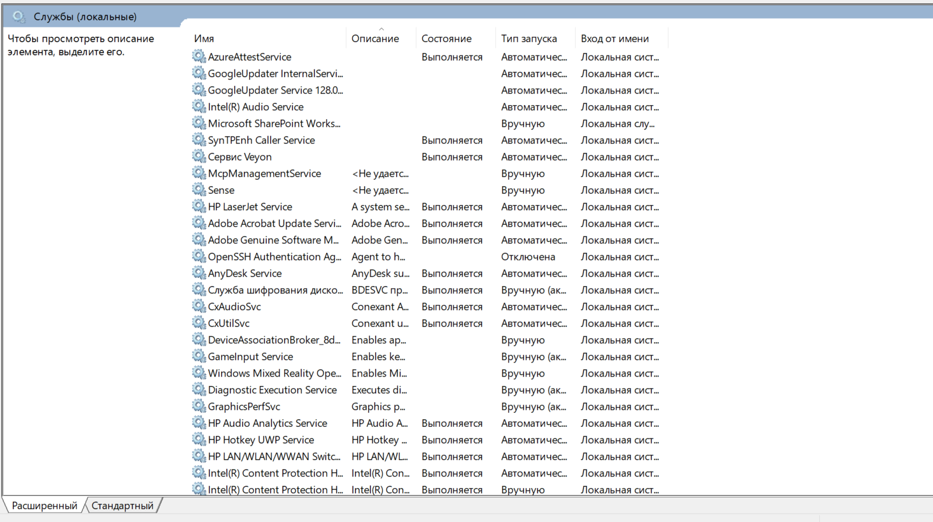

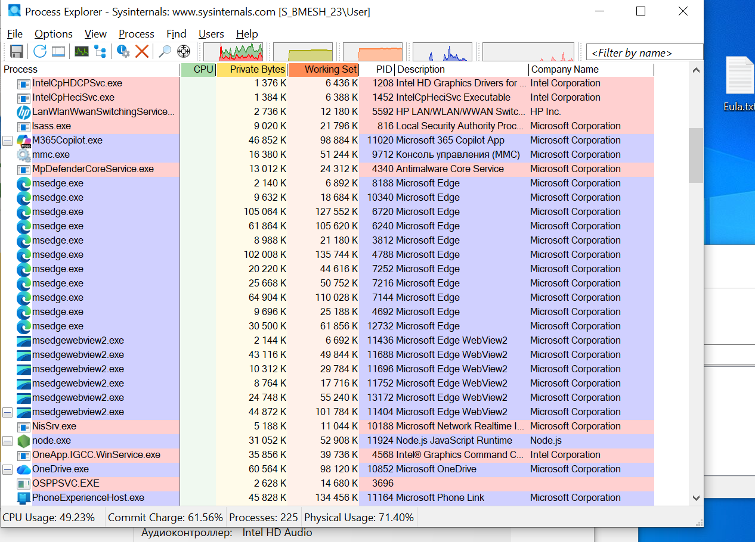

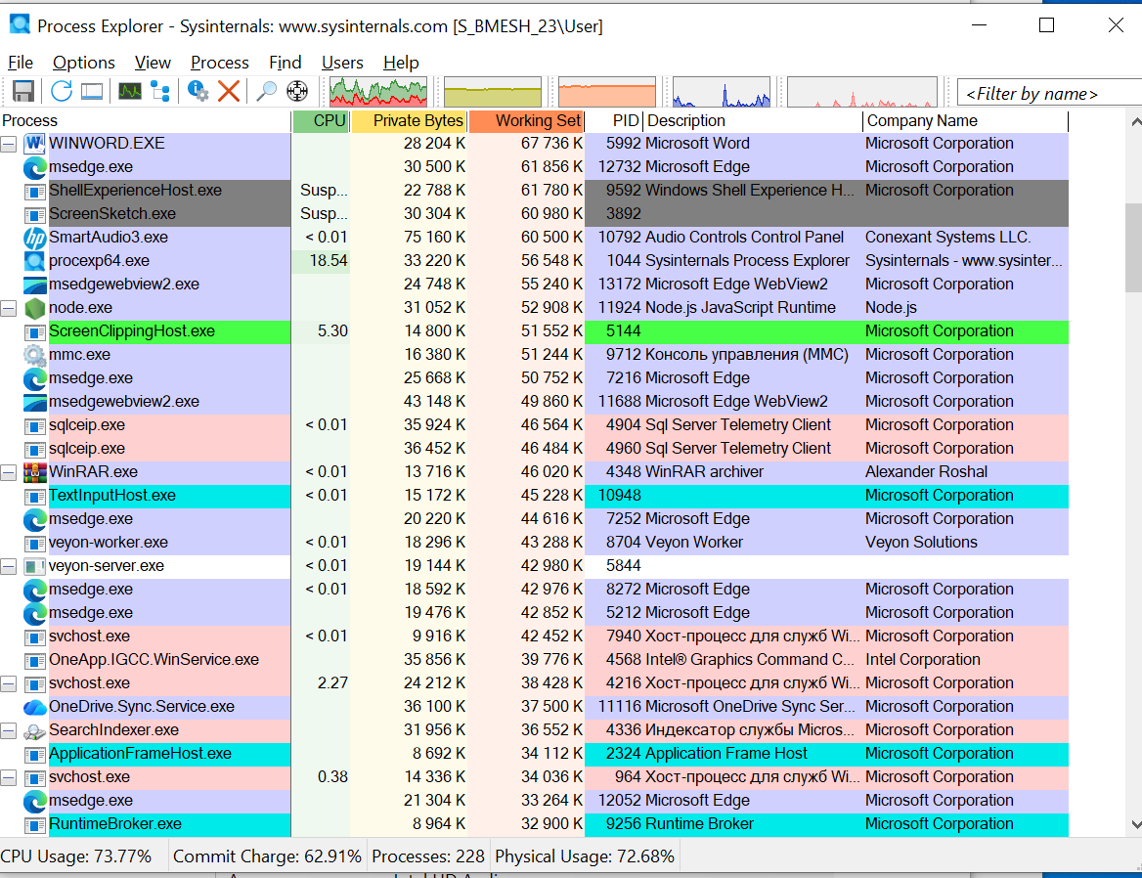

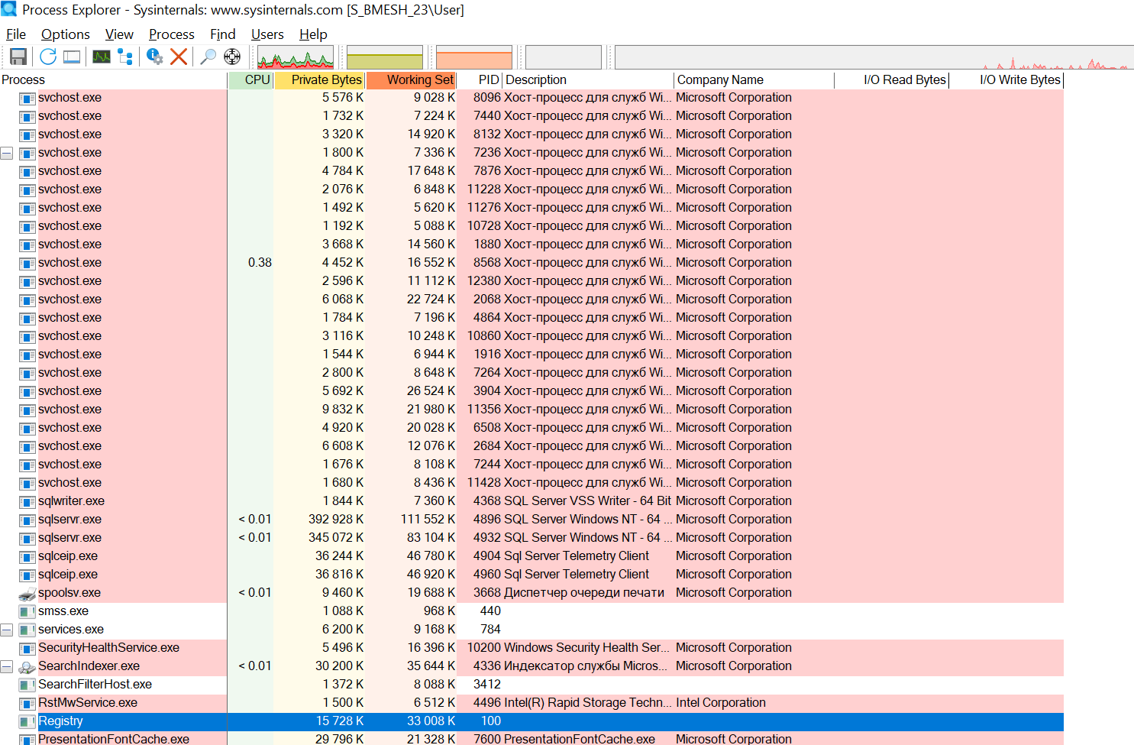

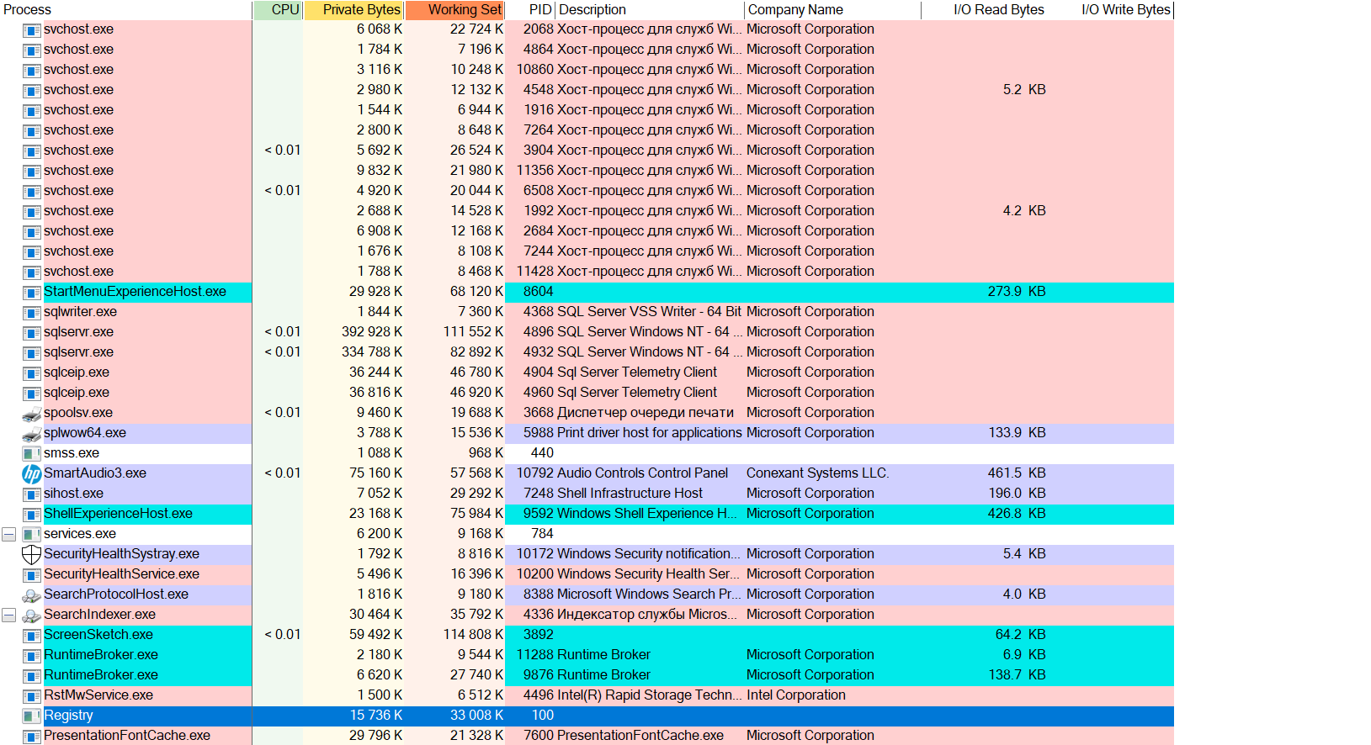

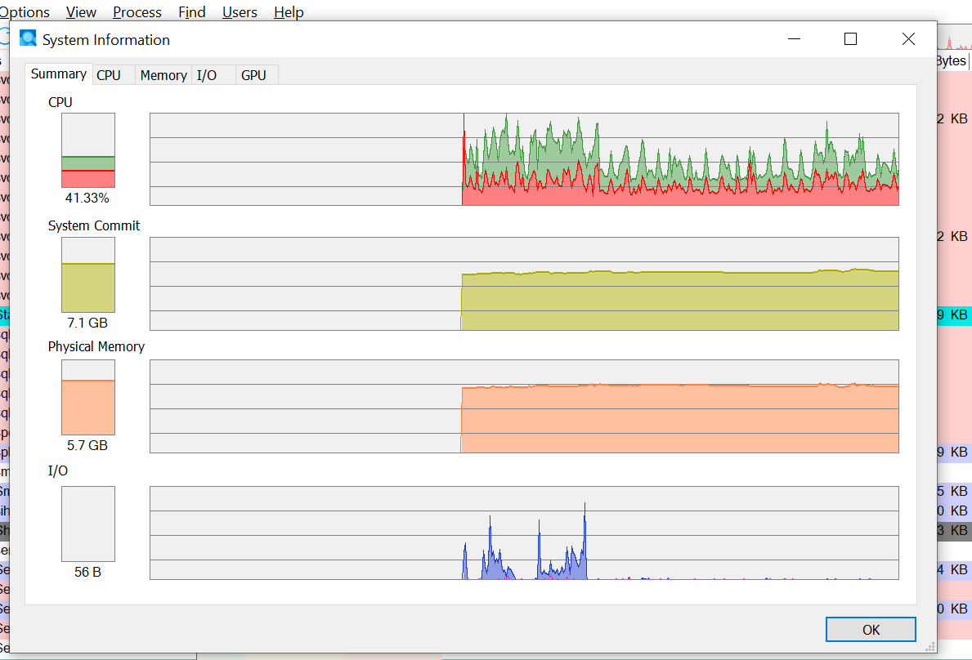

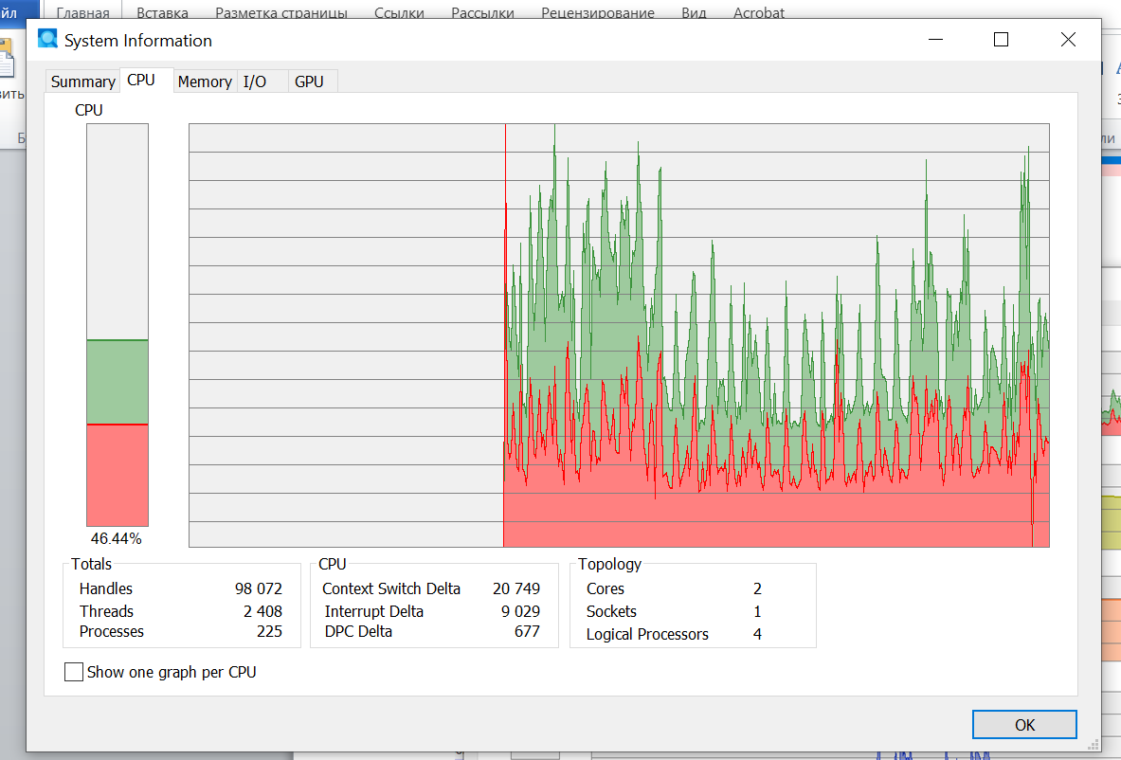

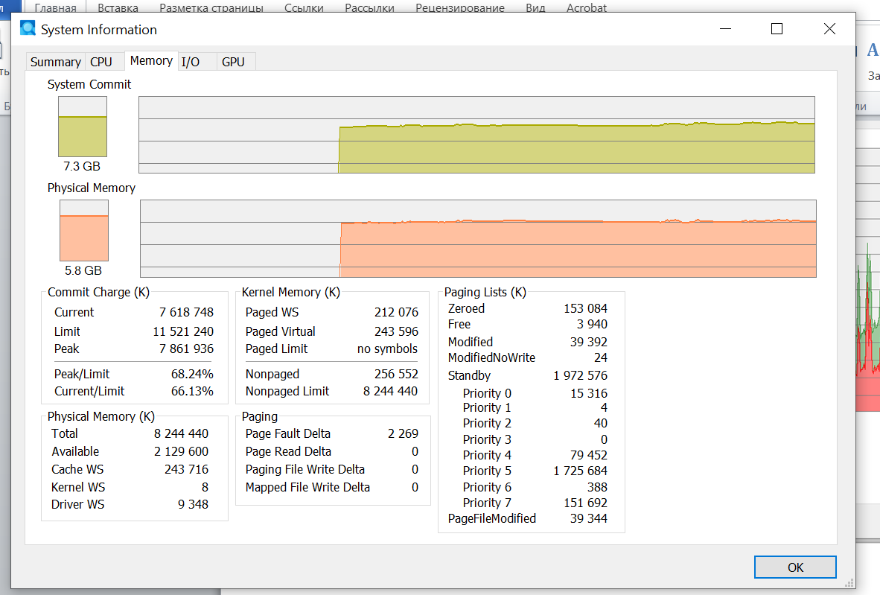

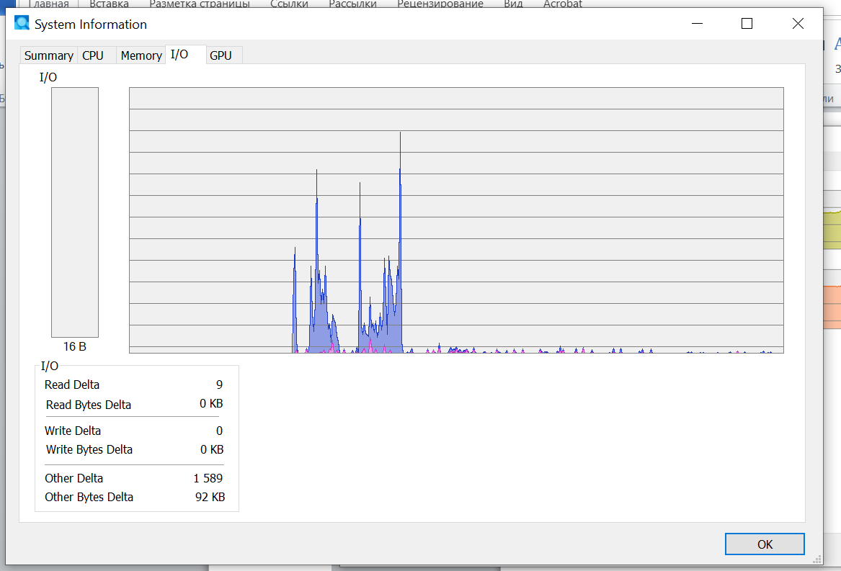

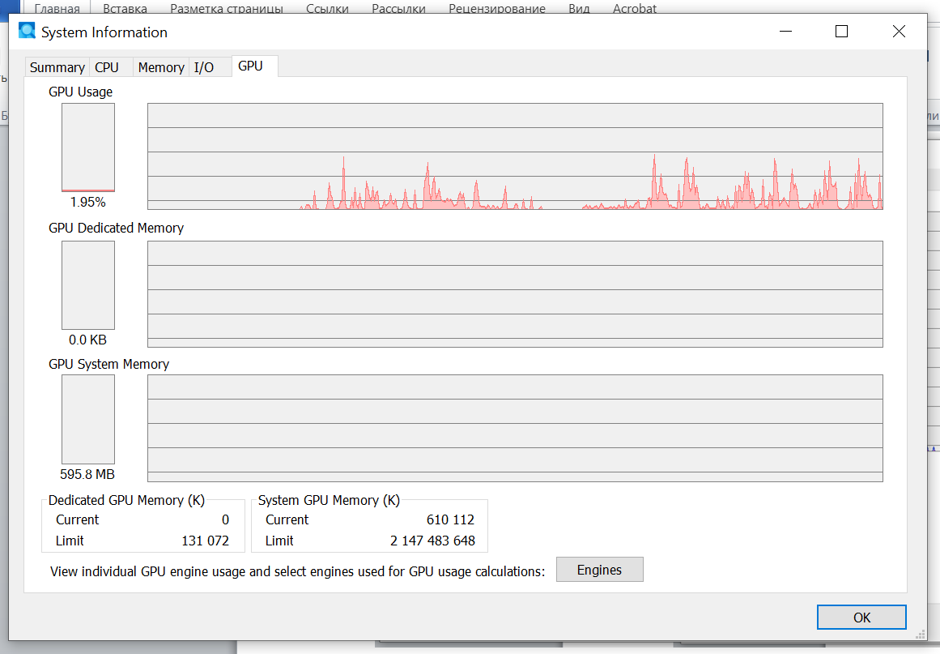

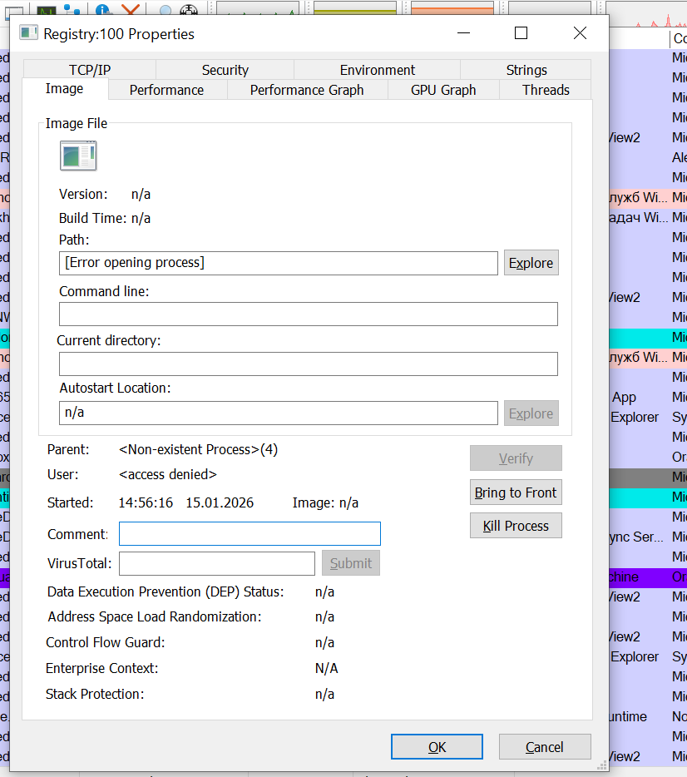

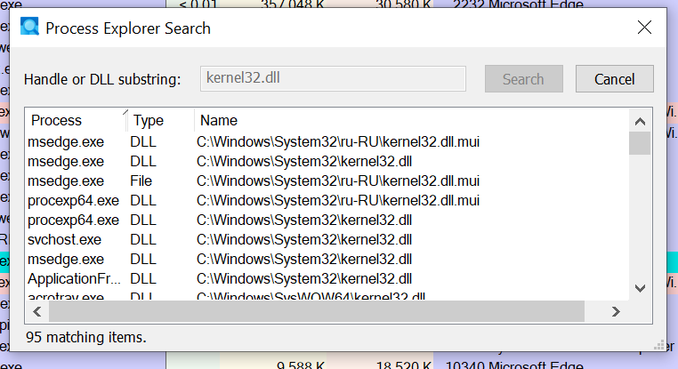

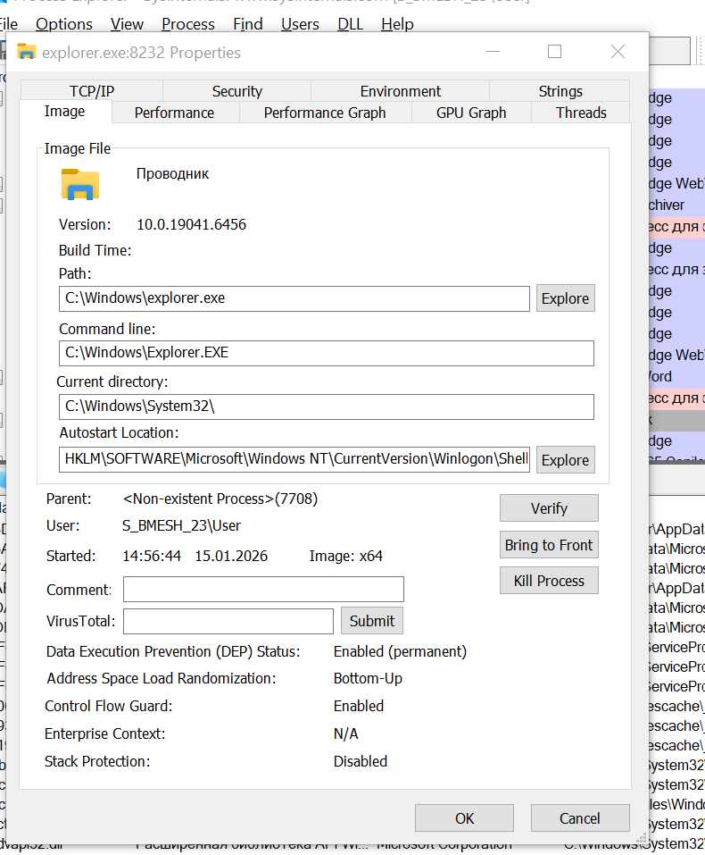

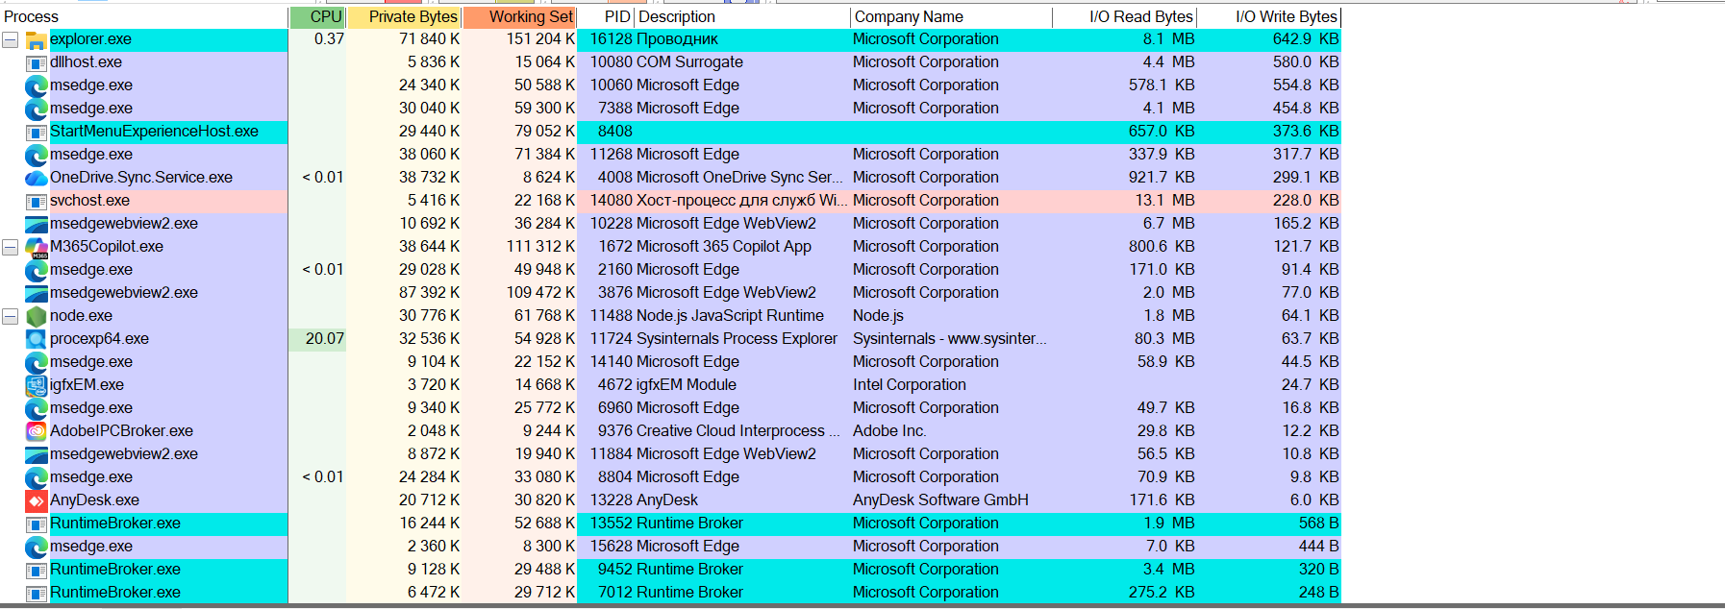

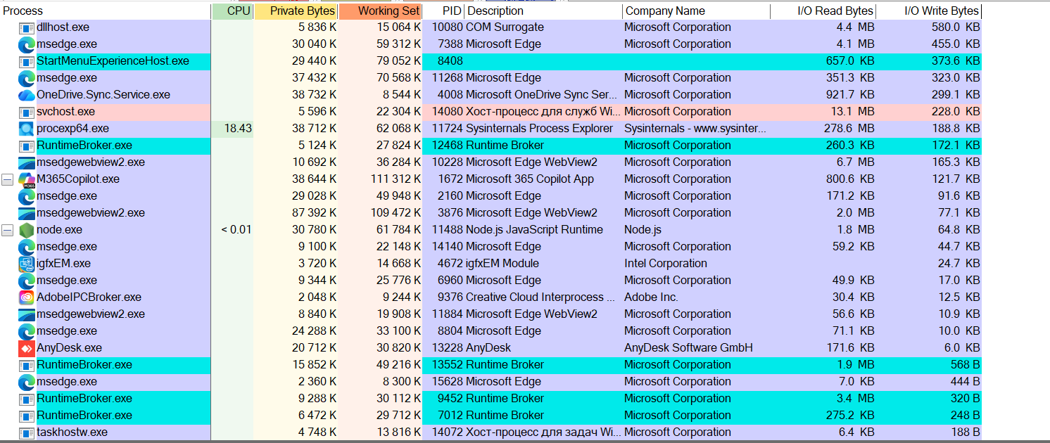

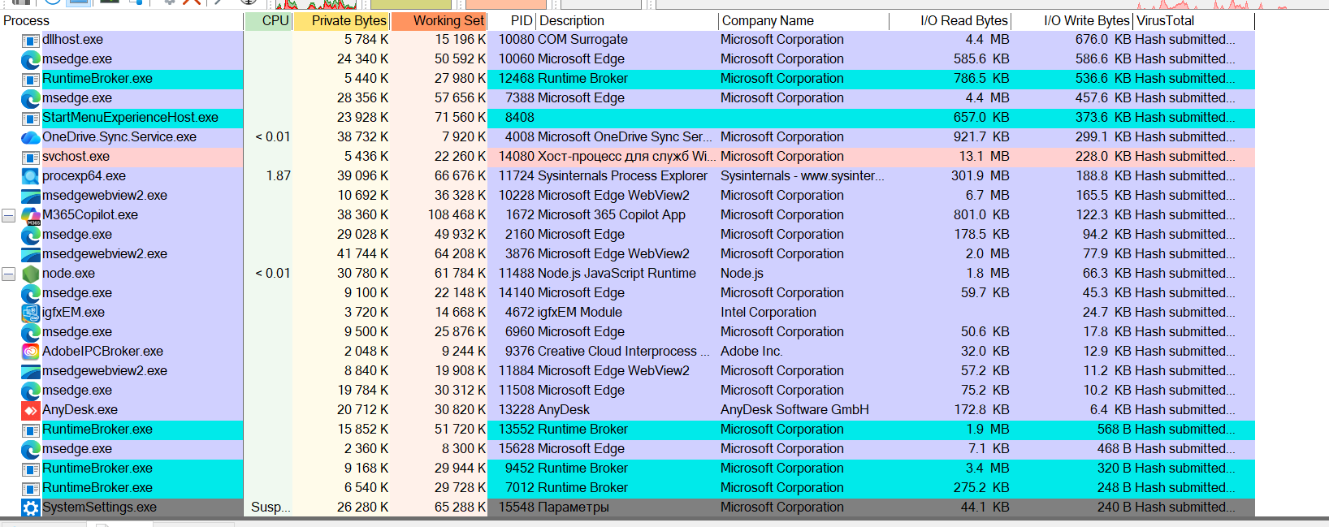

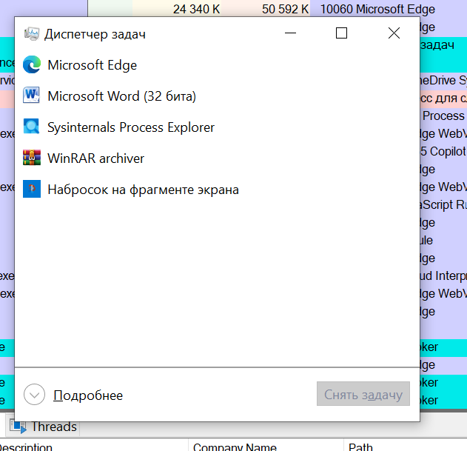

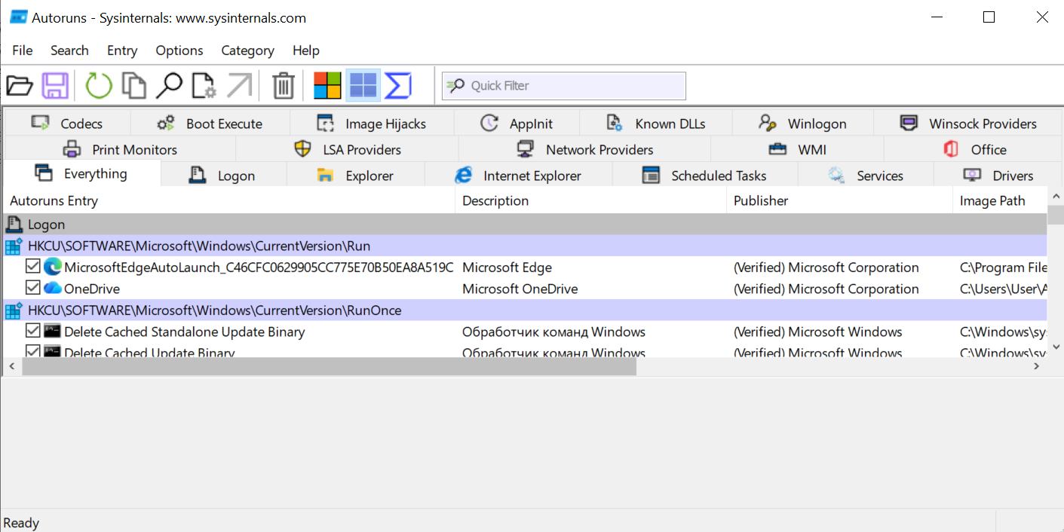

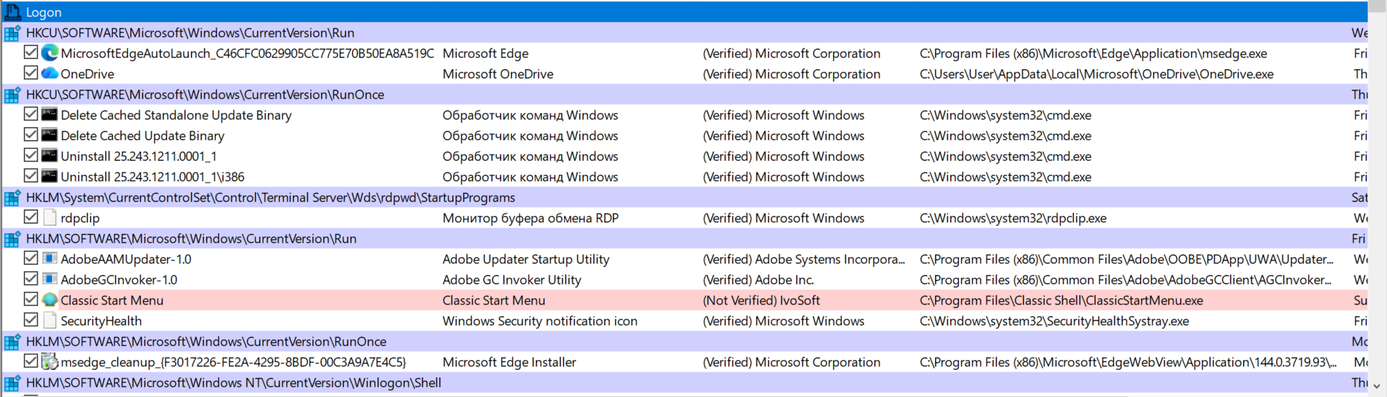

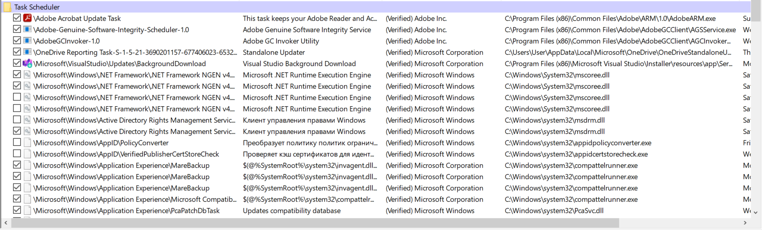

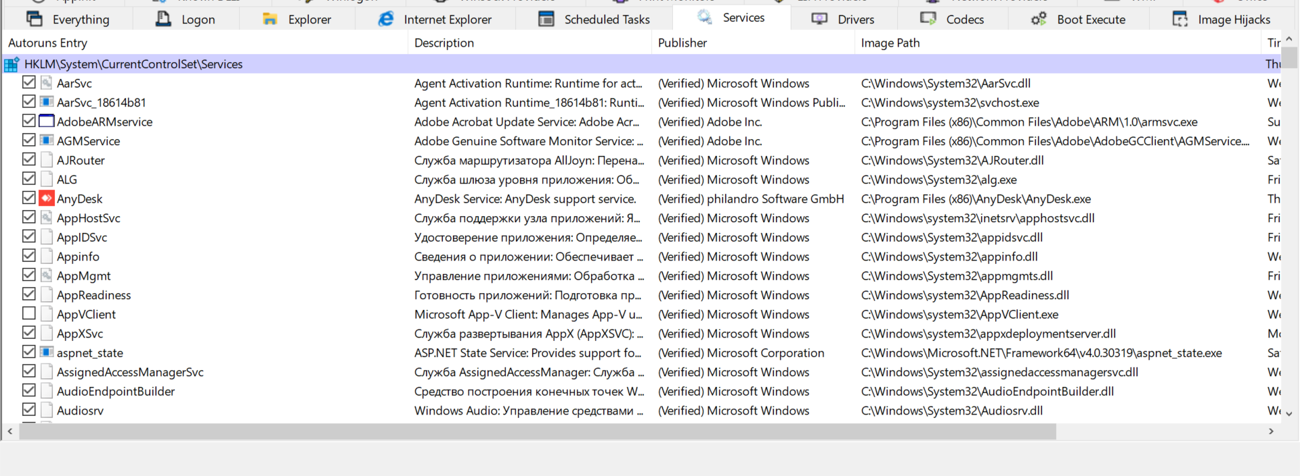

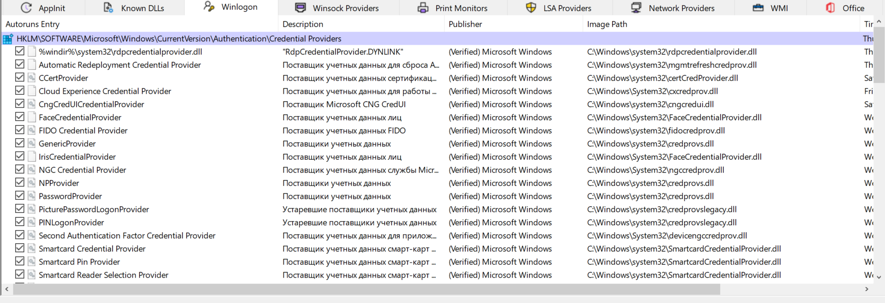

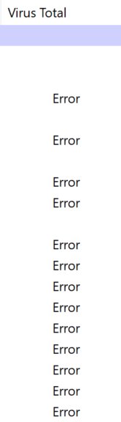

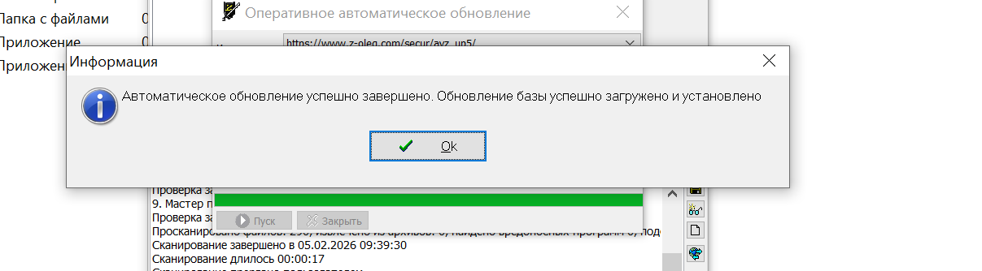

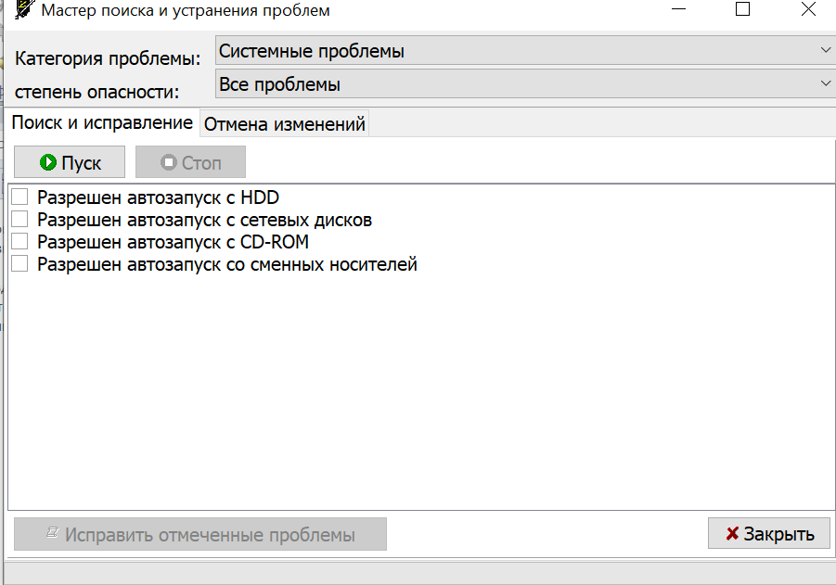

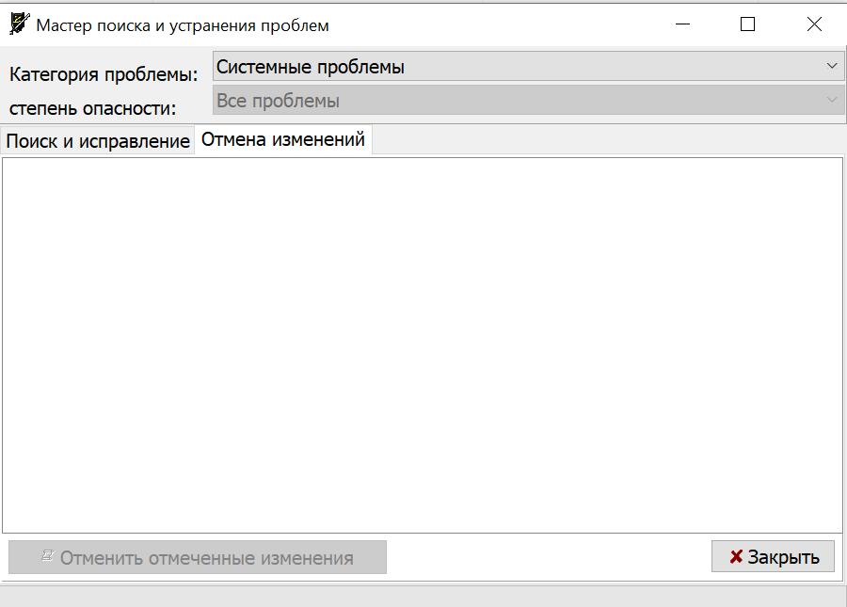

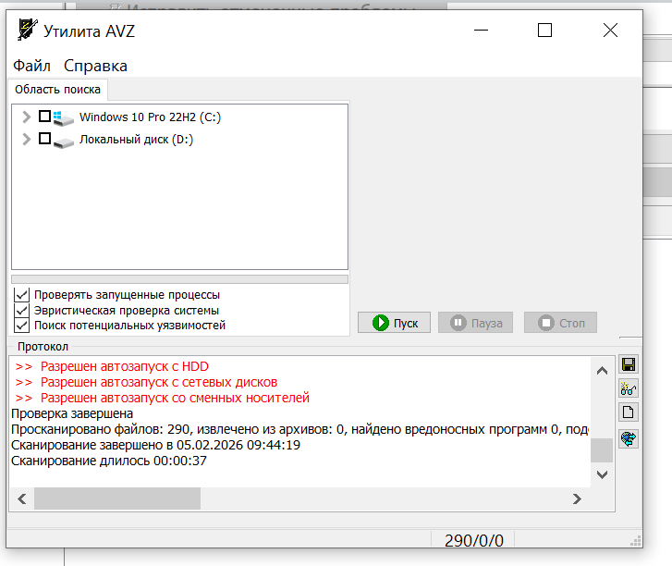

Протокол утилиты AVZ версии 5.77

Сканирование запущено в 05.02.2026 09:43:43

Загружена база: сигнатуры – 297569, нейропрофили – 2, микропрограммы лечения – 56, база от 05.02.2026 04:00

Загружены микропрограммы эвристики: 422

Загружены микропрограммы ИПУ: 10

Загружены цифровые подписи системных файлов: 811904

Режим эвристического анализатора: Средний уровень эвристики

Режим лечения: выключено

Версия Windows: 10.0.19045, «Windows 10 Pro» (Windows 10 Pro) x64, дата инсталляции 26.10.2023 10:33:26

Восстановление системы: включено

1. Поиск RootKit и программ, перехватывающих функции API

1.1 Поиск перехватчиков API, работающих в UserMode

Анализ kernel32.dll, таблица экспорта найдена в секции .rdata

Анализ ntdll.dll, таблица экспорта найдена в секции .text

Анализ user32.dll, таблица экспорта найдена в секции .text

Анализ advapi32.dll, таблица экспорта найдена в секции .text

Анализ ws2\_32.dll, таблица экспорта найдена в секции .text

Анализ wininet.dll, таблица экспорта найдена в секции .text

Анализ rasapi32.dll, таблица экспорта найдена в секции .text

Анализ urlmon.dll, таблица экспорта найдена в секции .text

Анализ netapi32.dll, таблица экспорта найдена в секции .text

1.4 Поиск маскировки процессов и драйверов

Проверка не производится, так как не установлен драйвер мониторинга AVZPM

2. Проверка памяти

Количество найденных процессов: 73

Количество загруженных модулей: 217

Проверка памяти завершена

3. Сканирование дисков

4. Проверка Winsock Layered Service Provider (SPI/LSP)

Настройки LSP проверены. Ошибок не обнаружено

5. Поиск перехватчиков событий клавиатуры/мыши/окон (Keylogger, троянские DLL)

6. Поиск открытых портов TCP/UDP, используемых вредоносными программами

Проверка отключена пользователем

7. Эвристичеcкая проверка системы

Обнаружен вызов интерпретатора командной строки в автозапуске [DR=1] HKCU\Software\Microsoft\Windows\CurrentVersion\RunOnce\Delete Cached Update Binary = [C:\Windows\system32\cmd.exe /q /c del /q «C:\Users\User\AppData\Local\Microsoft\OneDrive\Update\OneDriveSetup.exe»]

Обнаружен вызов интерпретатора командной строки в автозапуске [DR=1] HKCU\Software\Microsoft\Windows\CurrentVersion\RunOnce\Delete Cached Standalone Update Binary = [C:\Windows\system32\cmd.exe /q /c del /q «C:\Users\User\AppData\Local\Microsoft\OneDrive\StandaloneUpdater\OneDriveSetup.exe»]

Обнаружен вызов интерпретатора командной строки в автозапуске [DR=1] HKCU\Software\Microsoft\Windows\CurrentVersion\RunOnce\Uninstall 25.243.1211.0001\_1\i386 = [C:\Windows\system32\cmd.exe /q /c rmdir /s /q «C:\Users\User\AppData\Local\Microsoft\OneDrive\25.243.1211.0001\_1\i386»]

Обнаружен вызов интерпретатора командной строки в автозапуске [DR=1] HKCU\Software\Microsoft\Windows\CurrentVersion\RunOnce\Uninstall 25.243.1211.0001\_1 = [C:\Windows\system32\cmd.exe /q /c rmdir /s /q «C:\Users\User\AppData\Local\Microsoft\OneDrive\25.243.1211.0001\_1»]

Проверка завершена

8. Поиск потенциальных уязвимостей

>> Службы: разрешена потенциально опасная служба TermService (Службы удаленных рабочих столов)

> Службы: обратите внимание – набор применяемых на ПК служб зависит от области применения ПК (домашний, ПК в ЛВС компании …)!

>> Безопасность: разрешен автозапуск программ с CDROM

>> Безопасность: разрешен административный доступ к локальным дискам (C$, D$ …)

>> Безопасность: к ПК разрешен доступ анонимного пользователя

>>> Безопасность: В IE разрешено использование ActiveX, не помеченных как безопасные

>>> Безопасность: В IE разрешена загрузка подписанных элементов ActiveX без запроса

>>> Безопасность: В IE разрешена загрузка неподписанных элементов ActiveX

>>> Безопасность: В IE разрешены автоматические запросы элементов управления ActiveX

>>> Безопасность: В IE разрешен запуск программ и файлов в IFRAME без запроса

>> Безопасность: Разрешена отправка приглашений удаленному помощнику

Проверка завершена

9. Мастер поиска и устранения проблем

>> Разрешен автозапуск с HDD

>> Разрешен автозапуск с сетевых дисков

>> Разрешен автозапуск со сменных носителей

Проверка завершена

Просканировано файлов: 290, извлечено из архивов: 0, найдено вредоносных программ 0, подозрений – 0

Сканирование завершено в 05.02.2026 09:44:19

Сканирование длилось 00:00:37

**Контрольные вопросы 1**

1. **Информация о службах Windows:**  
   **services.msc (через Win + R) или «Диспетчер служб» в управлении компьютером.**
2. **Древовидный режим в Process Explorer:**  
   **Меню View => Show Process Tree (или кнопка на панели).**
3. **Нижняя панель в Process Explorer:**  
   **Меню View => Show Lower Pane (или F4).**
4. **Процесс‑лидер по CPU:**  
   **Сортировка столбца CPU (клик по заголовку).**
5. **Процесс‑лидер по ОЗУ:**  
   **Сортировка столбца Working Set (ОЗУ) или Private Bytes.**
6. **Процесс с наибольшим чтением данных:**  
   **Сортировка столбца I/O Reads.**
7. **Процесс с наибольшей записью данных:**  
   **Сортировка столбца I/O Writes.**
8. **Количество ядер CPU:**  
   **Вкладка System Information => строка Processors.**
9. **Объём ОЗУ:**  
   **Вкладка System Information => строка Physical Memory.**
10. **Суммарный % CPU:**  
    **Вкладка System Information => строка CPU Usage.**
11. **% ОЗУ и файла подкачки:**  
    **Вкладка System Information => строки Commit Charge и Physical Memory.**
12. **Общее число процессов:**  
    **Строка статуса внизу окна или вкладка System Information.**
13. **% использования ОЗУ:**  
    **Вкладка System Information => строка Memory Usage.**
14. **Путь к исполняемому файлу:**  
    **ПКМ по процессу => Properties => вкладка Image => поле Path.**
15. **Пользователь процесса:**  
    **Столбец User или Properties => вкладка Process.**
16. **Время запуска процесса:**  
    **Properties => вкладка Process => поле Start Time.**
17. **Службы процесса:**  
    **Properties => вкладка Services (если есть).**
18. **Процессы, использующие DLL:**  
    **Меню Find => Find Handle or DLL => ввести имя библиотеки.**
19. **DLL процесса:**  
    **Properties => вкладка DLLs.**
20. **Сканирование процессов через VirusTotal:**  
    **ПКМ по процессу => Check VirusTotal (требуется интернет).**
21. **Объекты автозапуска в Autoruns:**  
    **Запустить Autoruns => все записи отображаются автоматически (фильтры по категориям).**
22. **Сканирование автозапуска через VirusTotal в Autoruns:**  
    **Выделить запись => кнопка VirusTotal на панели.**
23. **Сканирование системных проблем в AVZ:**  
    **Вкладка Мастер поиска и устранения проблем => выбрать сценарий => Старт.**
24. **Антивирусное сканирование в AVZ:**  
    **Вкладка Поиск вирусов => указать области => Старт.**

# Лабораторная работа 2

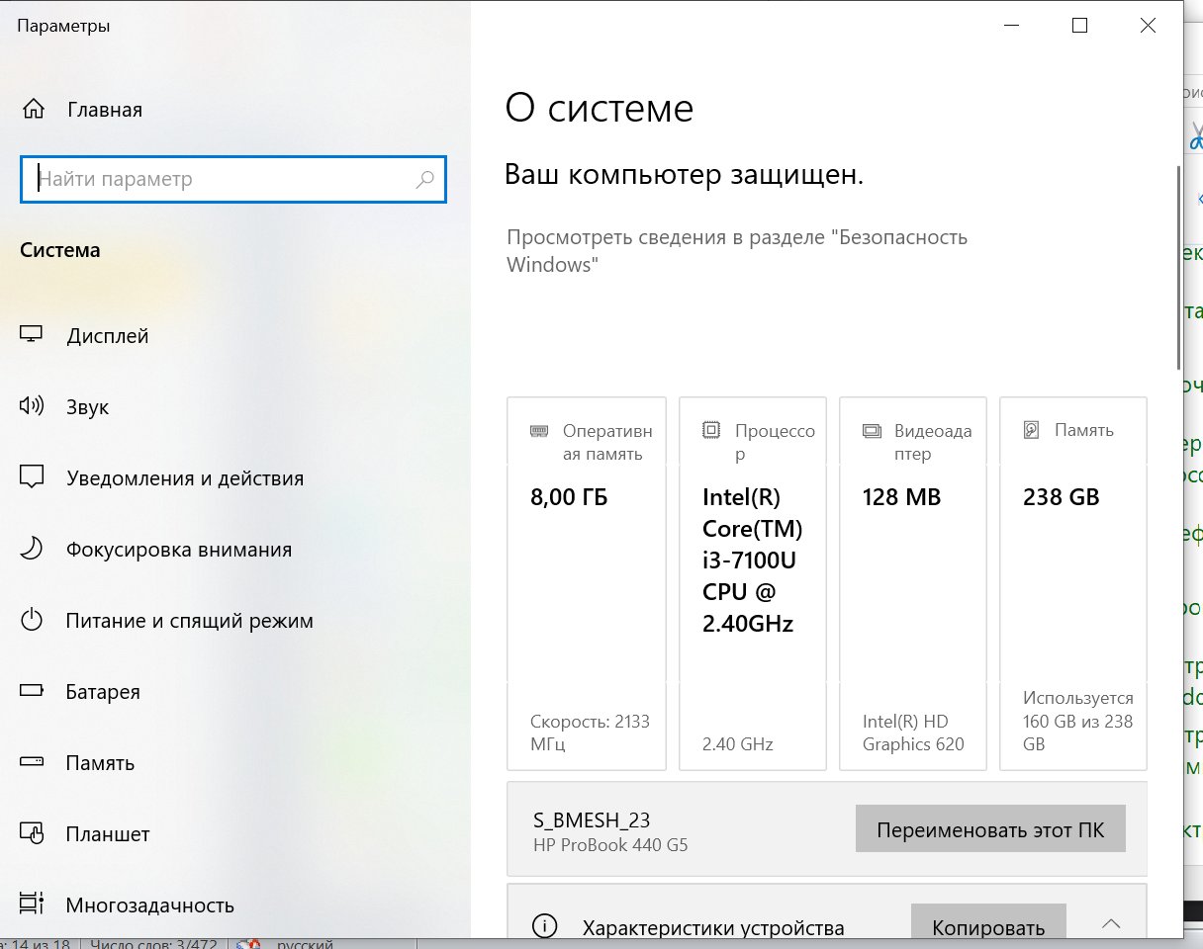

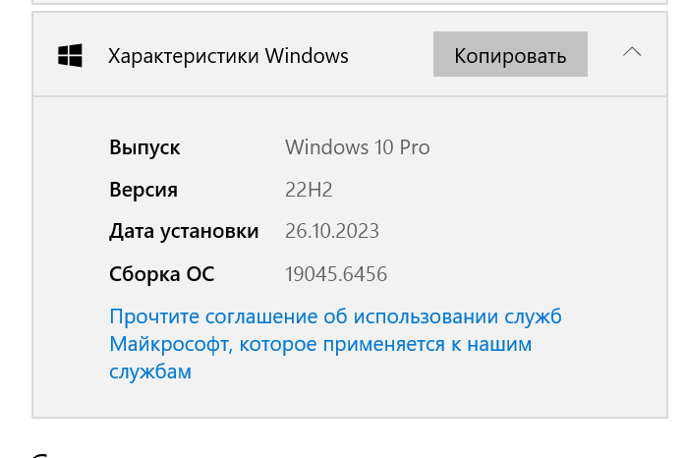

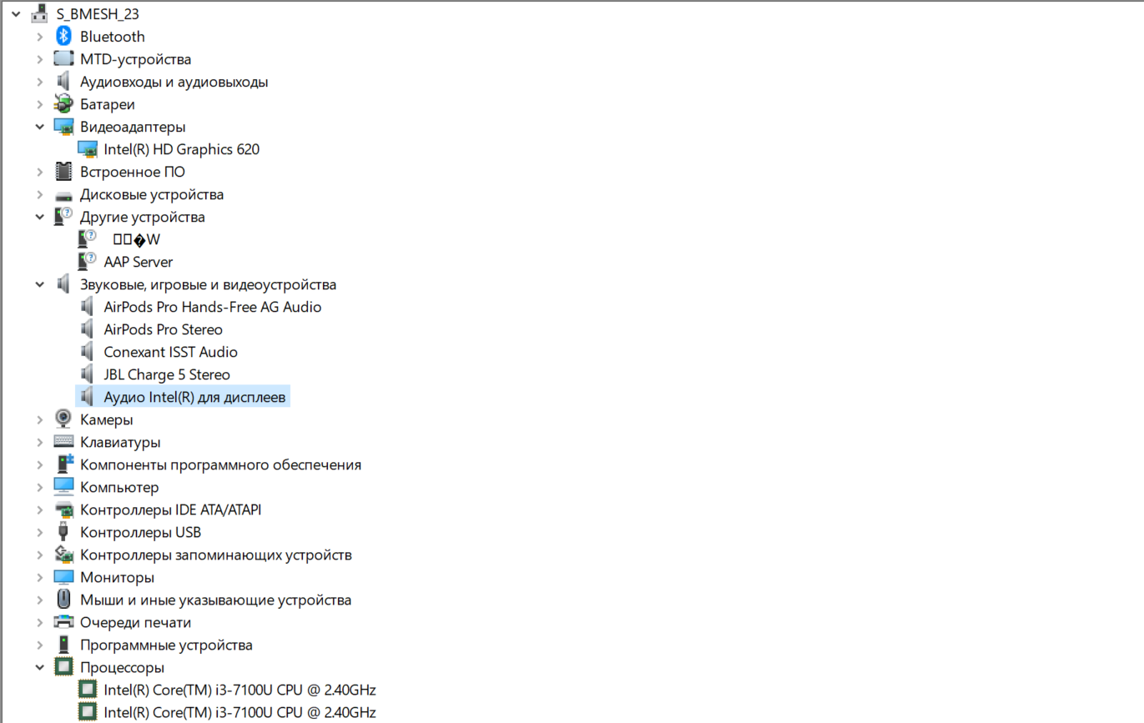

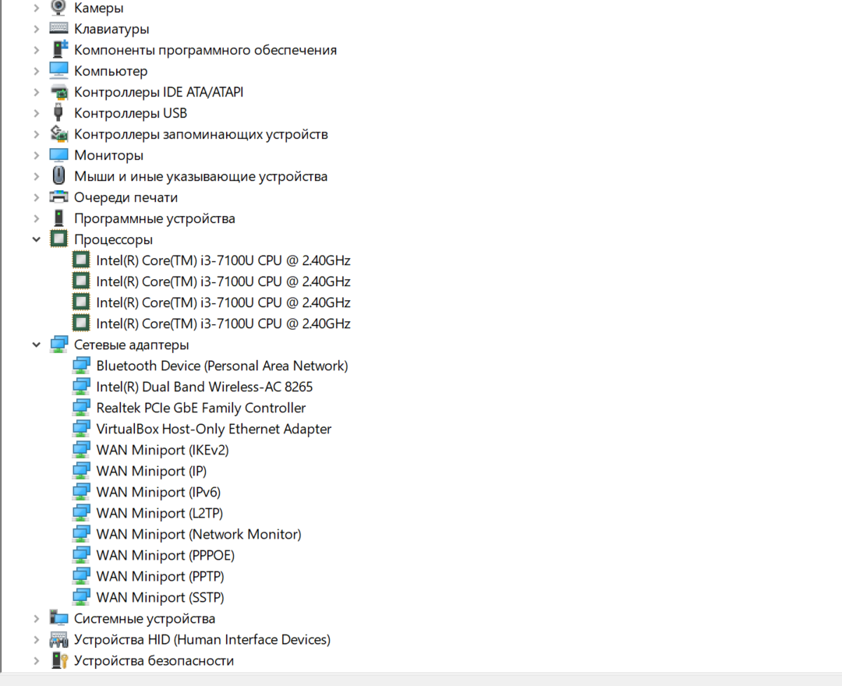

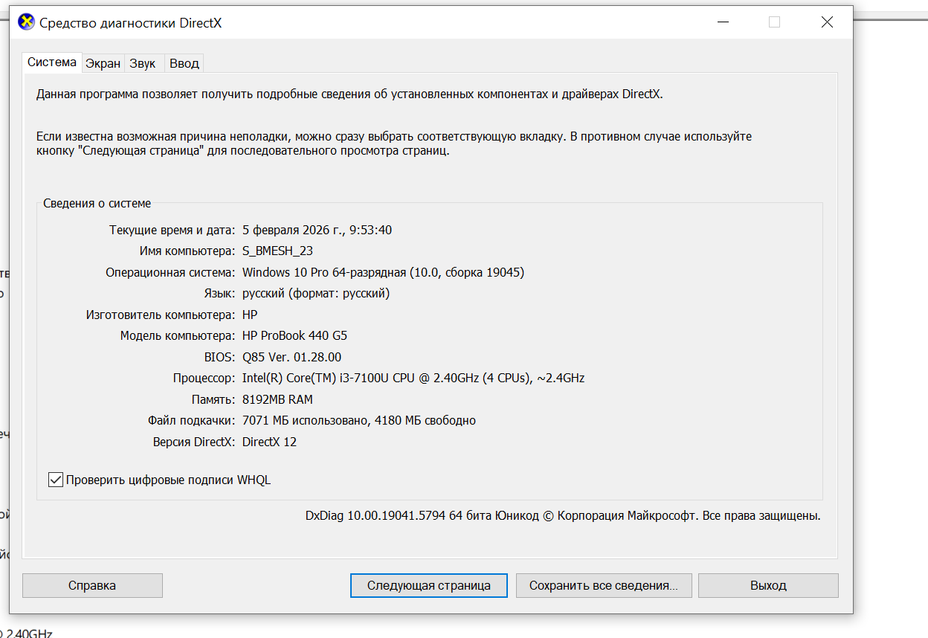

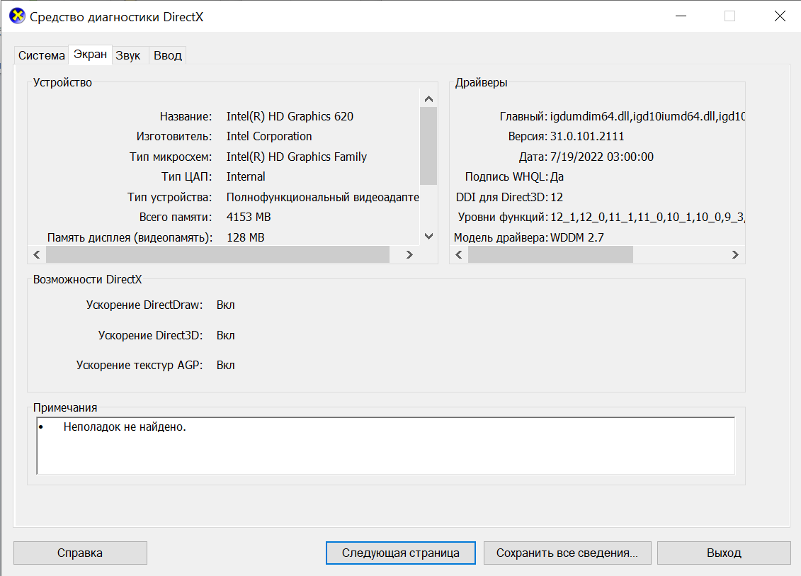

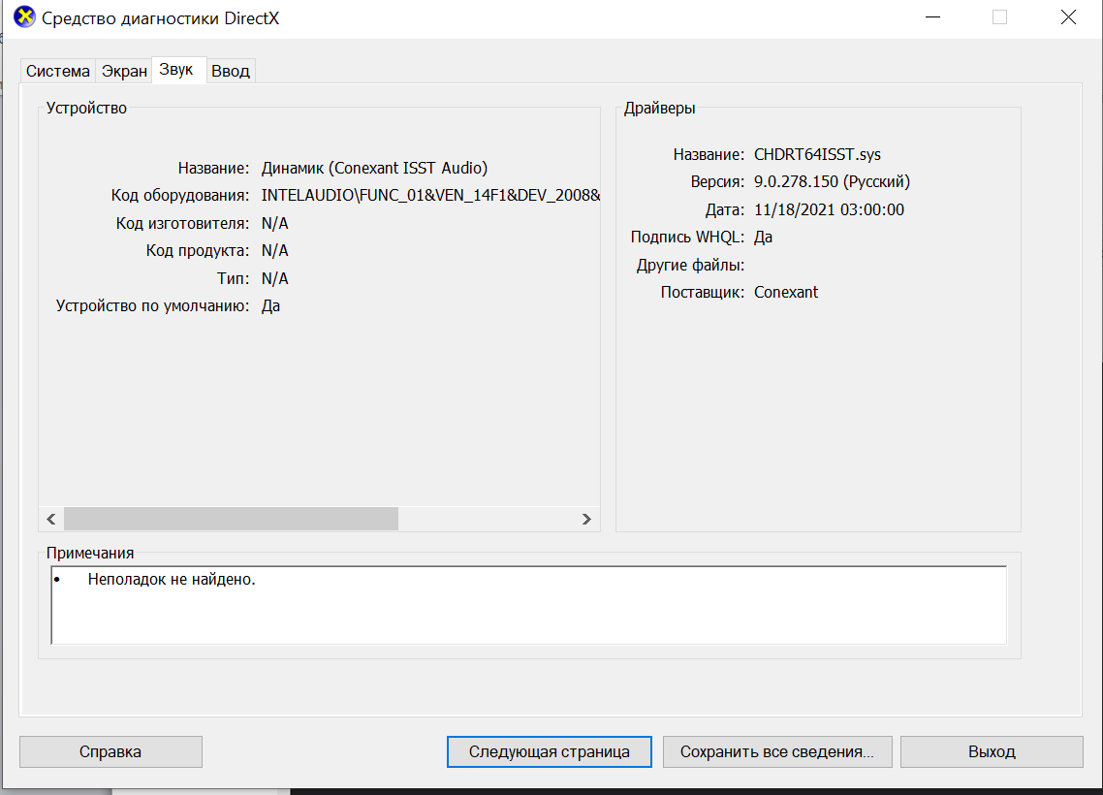

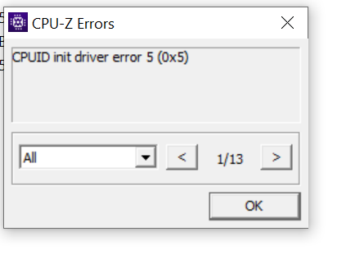

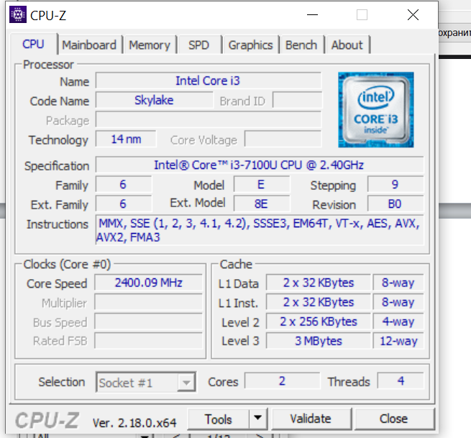

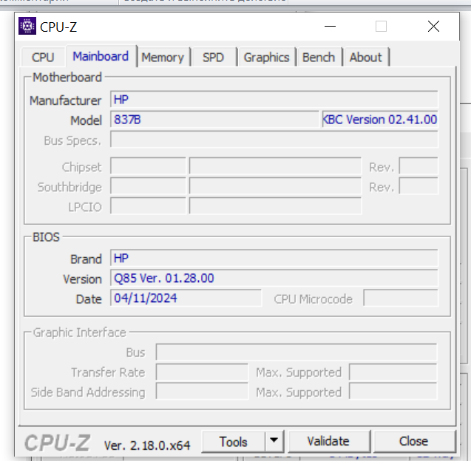

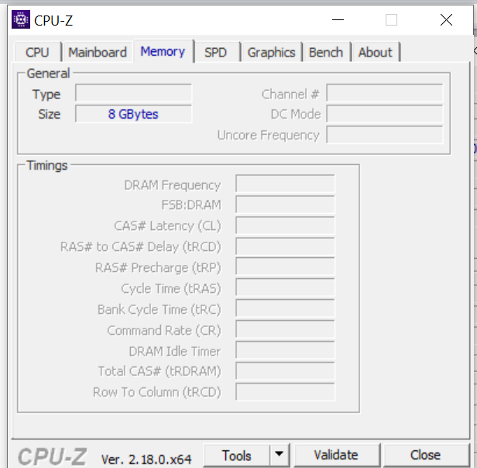

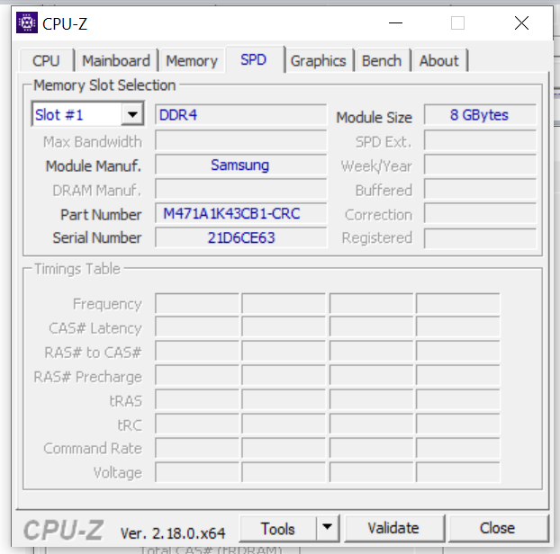

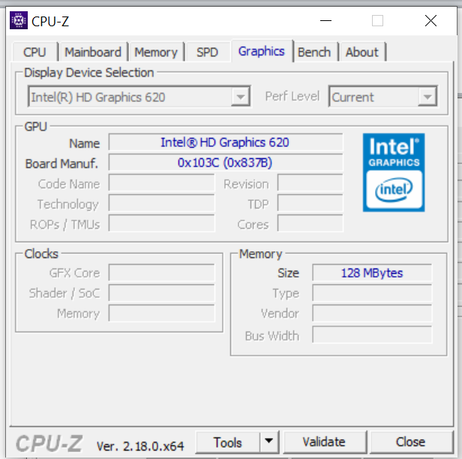

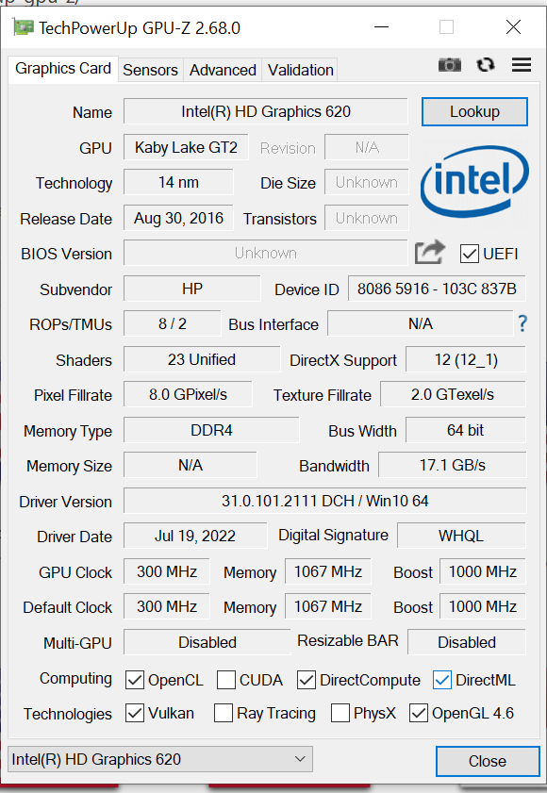

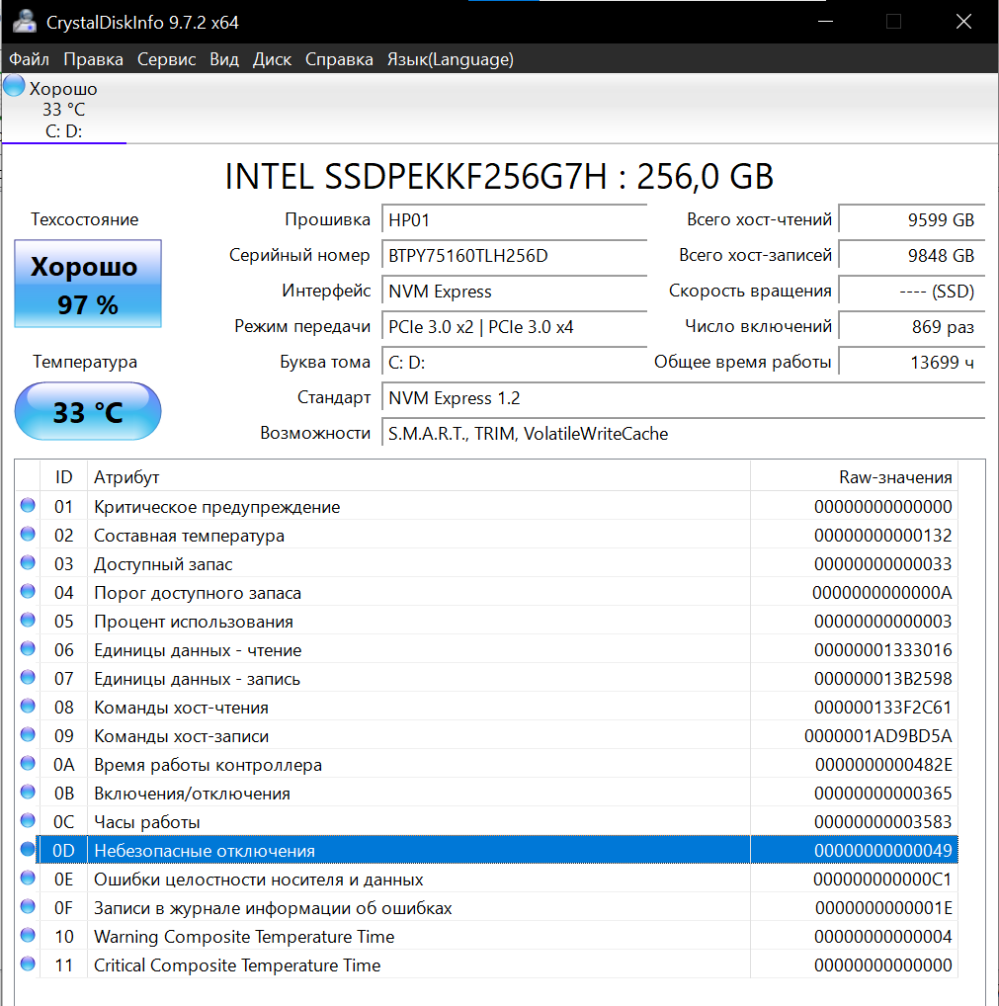

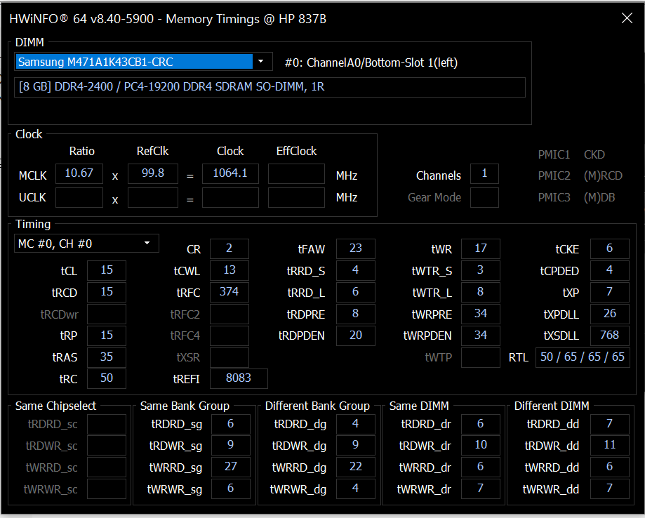

**Контрольные вопросы 2**

1. **Диспетчер устройств:**  
   **Win + R => ввести devmgmt.msc => Enter.**
2. **Информация о DirectX:**  
   **Win + R => ввести dxdiag => Enter (вкладка «Система»).**
3. **Модель процессора:**

**msinfo32 (строка «Процессор»);**

**Диспетчер задач => вкладка «Производительность» => «ЦП».**

1. **Сокет процессора:**

**Через msinfo32 узнать модель материнской платы => поиск сокета в интернете**

**CPU‑Z (вкладка Mainboard).**

1. **Набор инструкций процессора**

**CPU‑Z (вкладка CPU);**

**msinfo32 (раздел «Процессор»).**

1. **Модель материнской платы:**

**msinfo32 («Изготовитель основной платы», «Модель основной платы»);**

**PowerShell: Get-CimInstance Win32\_BaseBoard | Select-Object Manufacturer, Product;**

**CPU‑Z (вкладка Mainboard).**

1. **Тип ОЗУ:**

**Диспетчер задач => «Производительность» => «Память»;**

**CPU‑Z (вкладка Memory).**

1. **Объём ОЗУ:**

**Диспетчер задач => «Производительность» => «Память» (общий объём);**

**msinfo32 («Физическая память (ОЗУ)»).**

1. **Частота ОЗУ:**

**Диспетчер задач => «Производительность» => «Память» (эффективная частота);**

**CPU‑Z (вкладка Memory, строка DRAM Frequency);**

**AIDA64 («Системная плата» => «Свойства шины памяти»).**

1. **Графический адаптер:**

**Диспетчер устройств => раздел «Видеоадаптеры»;**

**dxdiag => вкладка «Экран»;**

**GPU‑Z, AIDA64.**

1. **Температура накопителя:**

**CrystalDiskInfo, HWMonitor, AIDA64 (вкладка «Датчики»);**

**Samsung Magician (для SSD Samsung).**

1. **Самодиагностика накопителя (SMART):**

**CrystalDiskInfo, Hard Disk Sentinel, GSmartControl;**

**Фирменные утилиты (например, Samsung Magician).**

1. **Данные с датчиков:**

**HWMonitor, AIDA64, Speccy (отображают температуру, напряжение, скорость вентиляторов);**

**BIOS/UEFI (при загрузке компьютера).**

# Лабораторная работа 3

Нужен впн

# Лабораторная работа 4

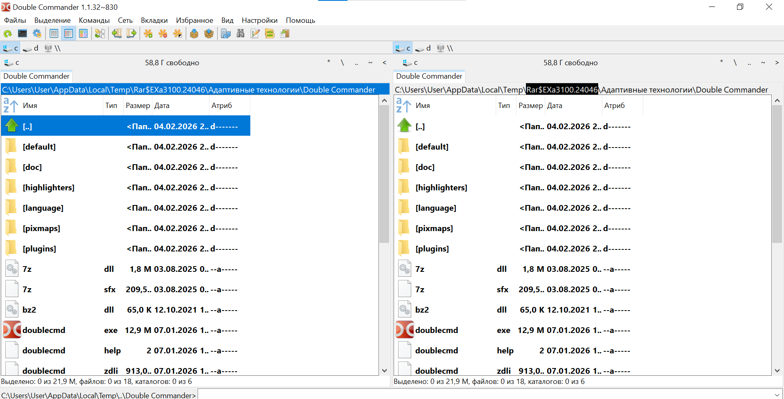

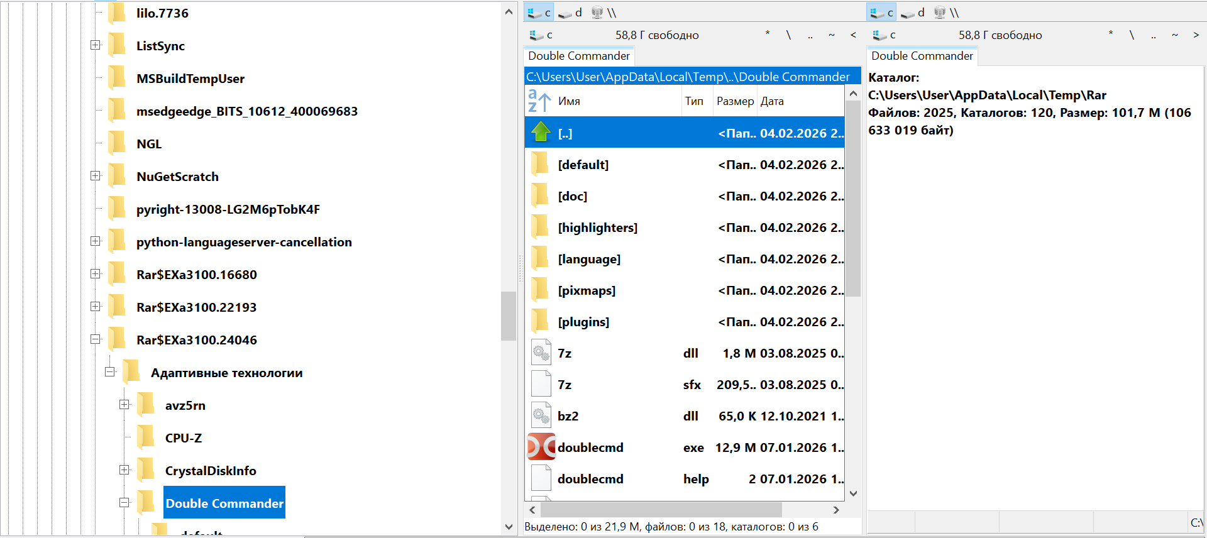

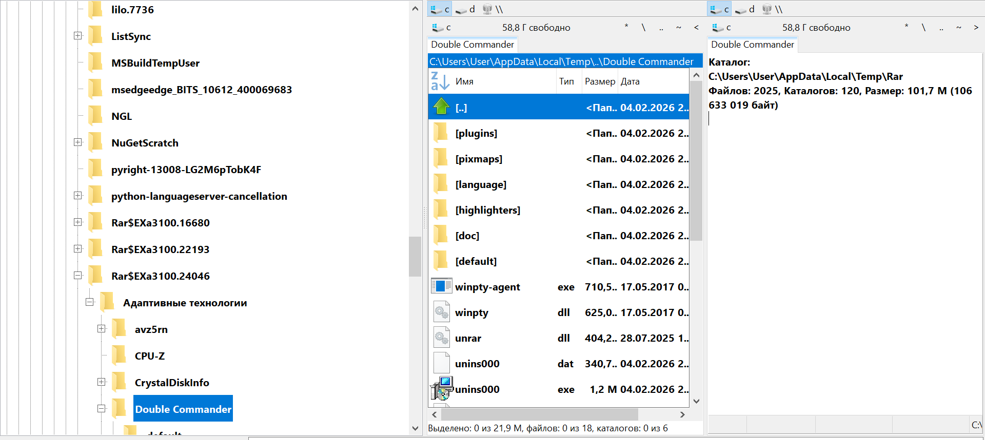

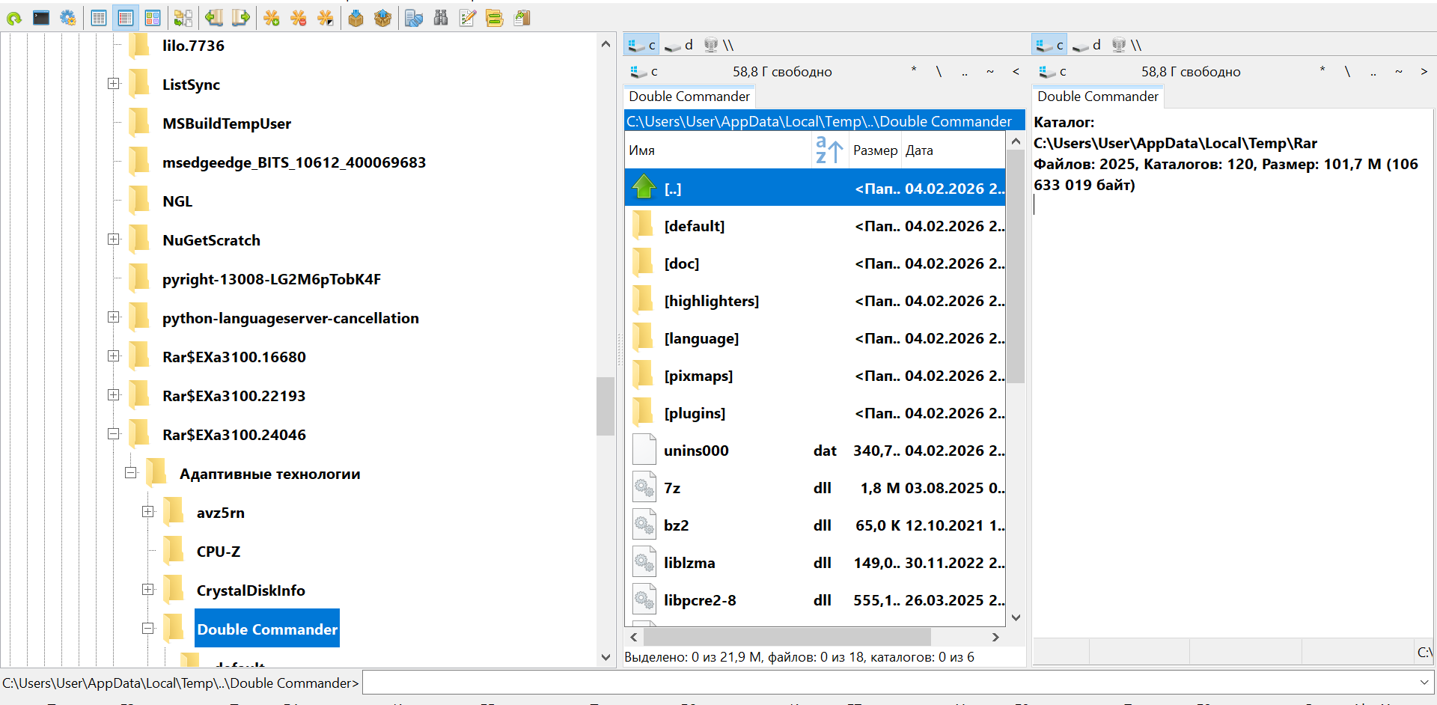

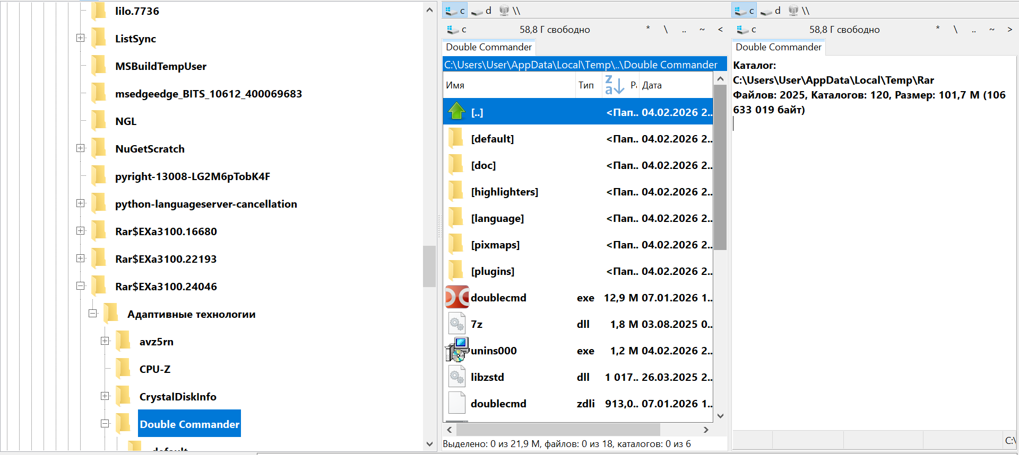

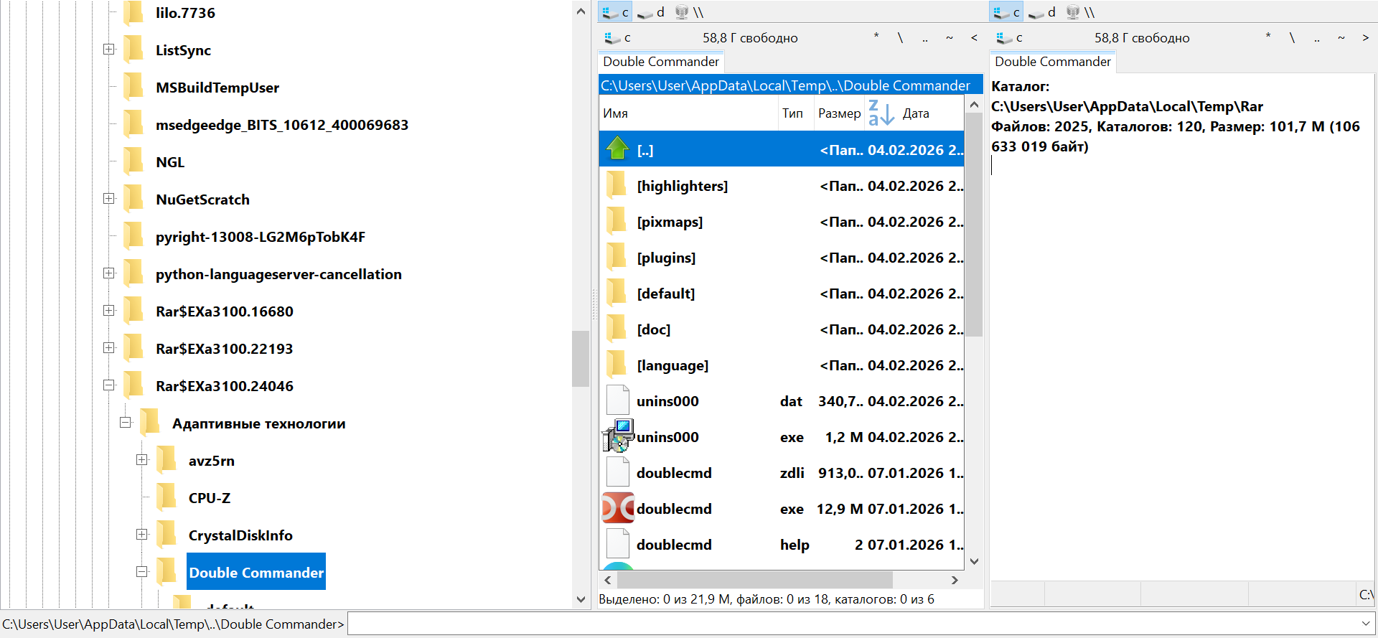

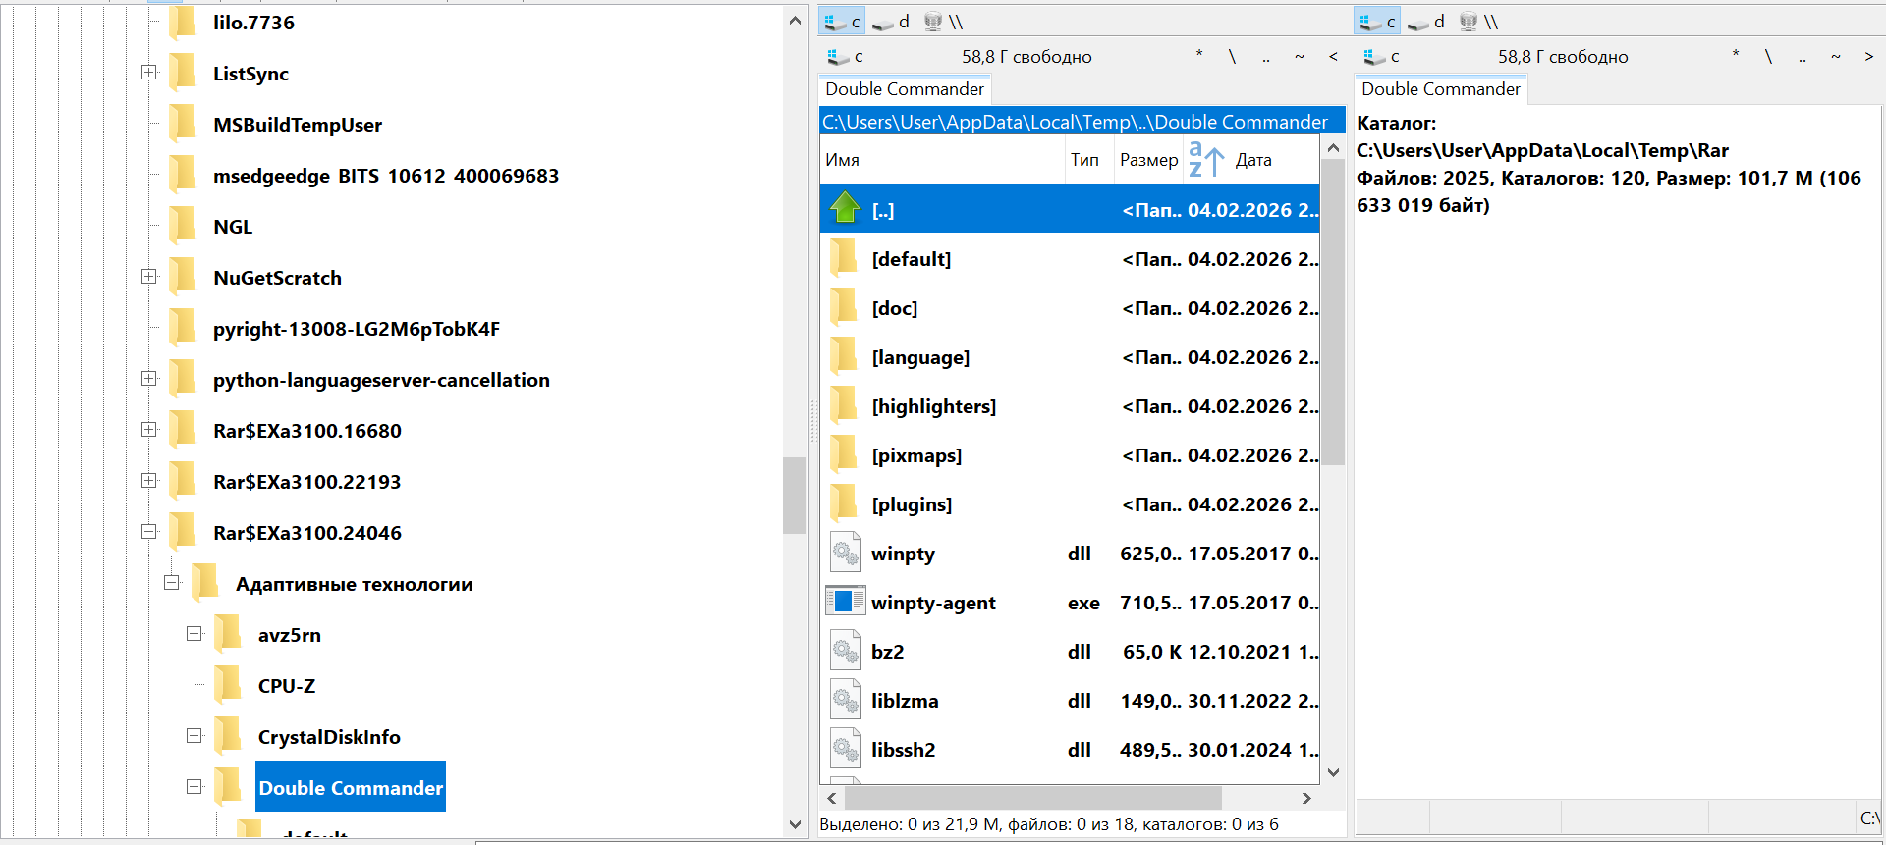

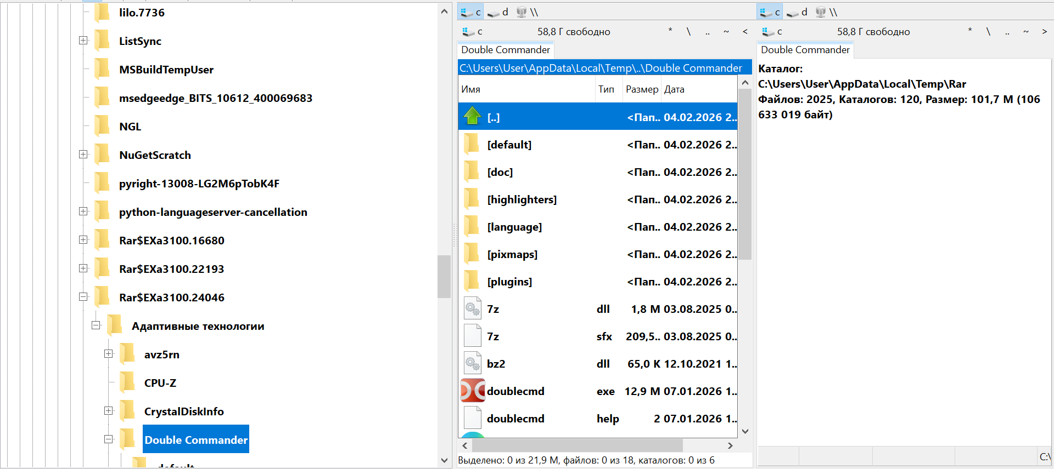

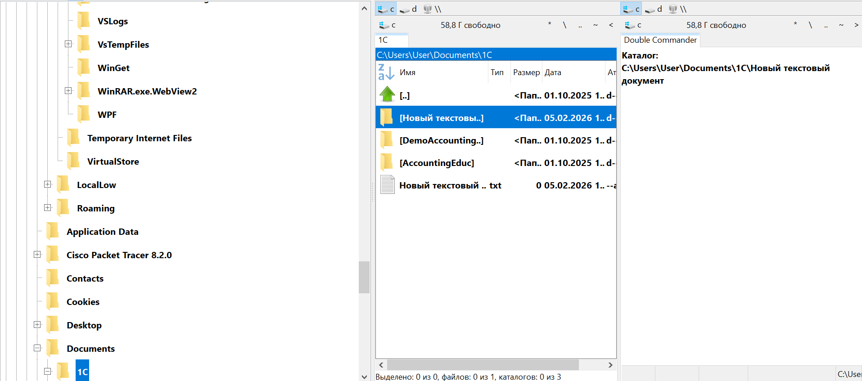

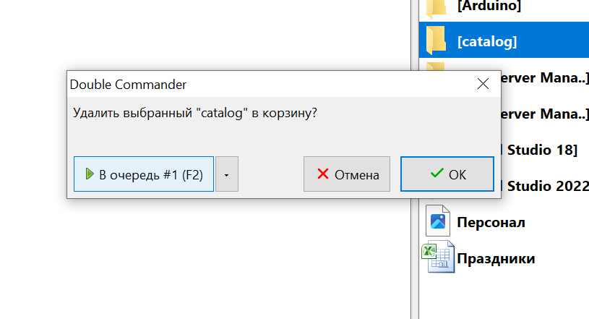

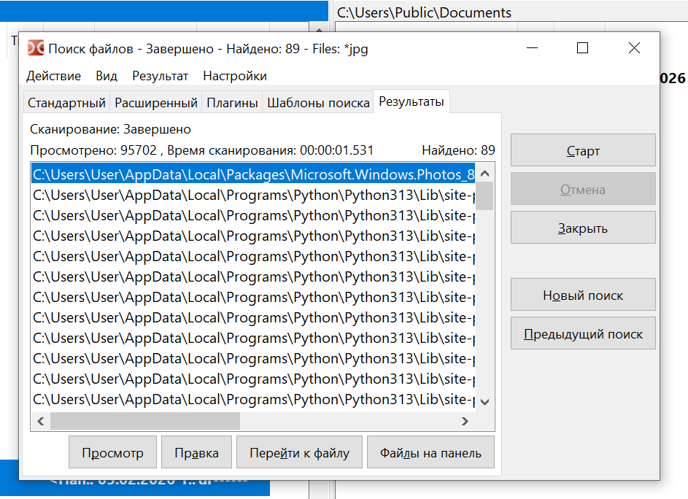

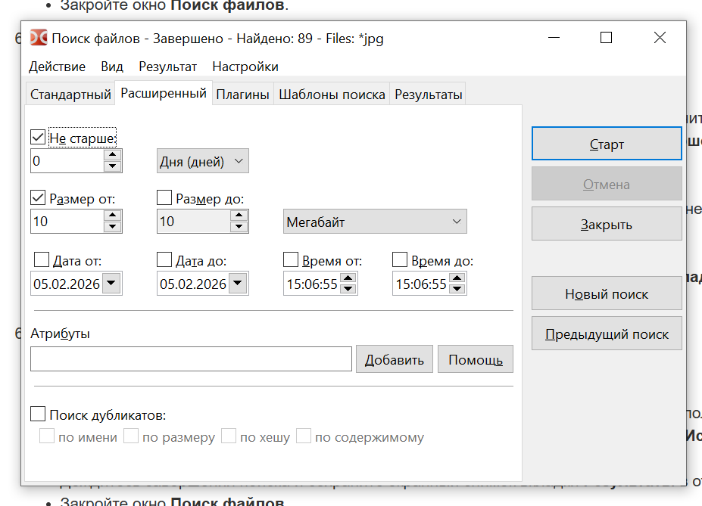

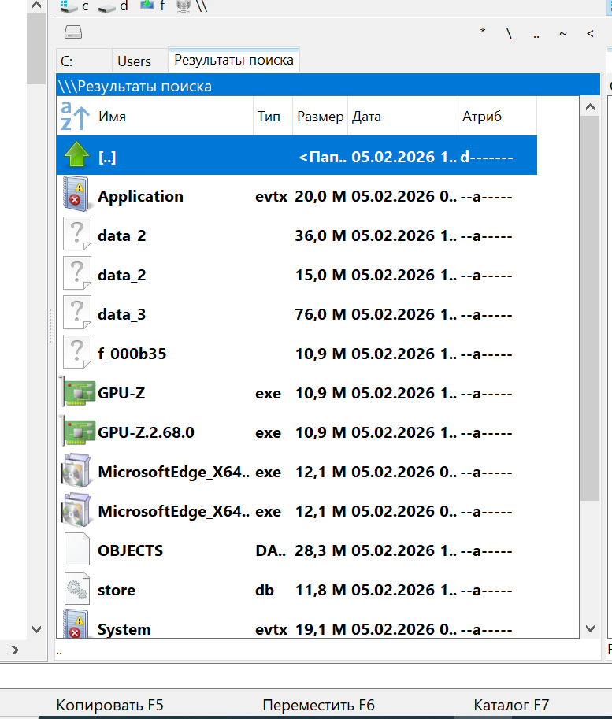

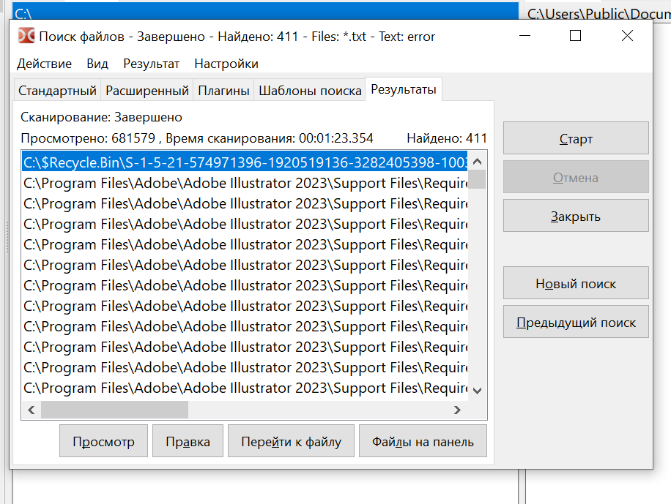

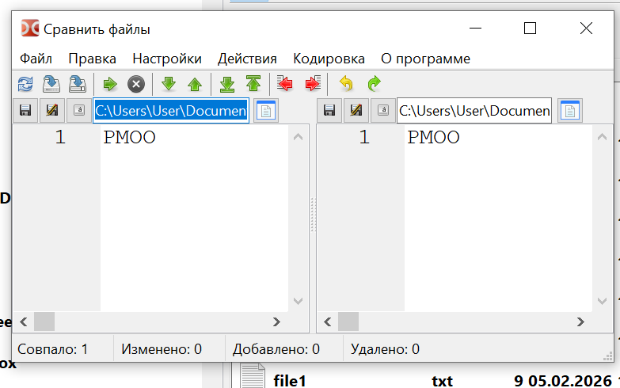

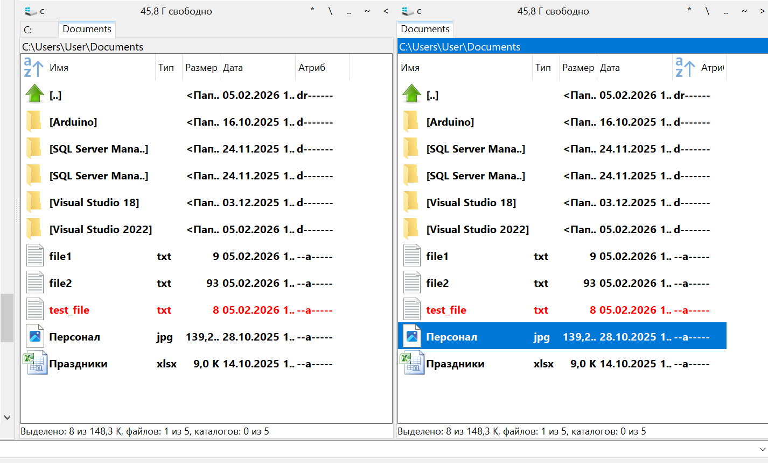

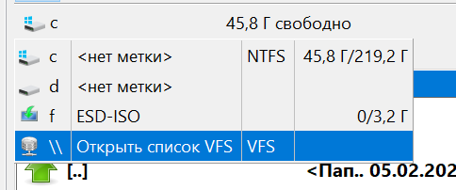

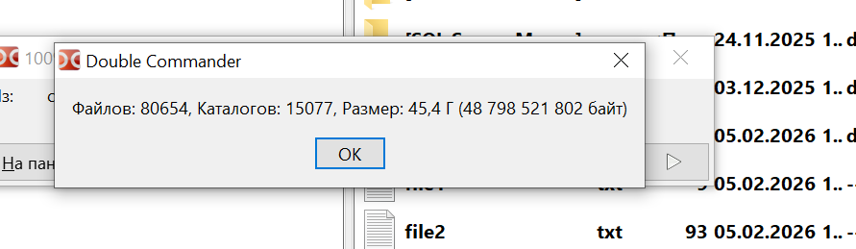

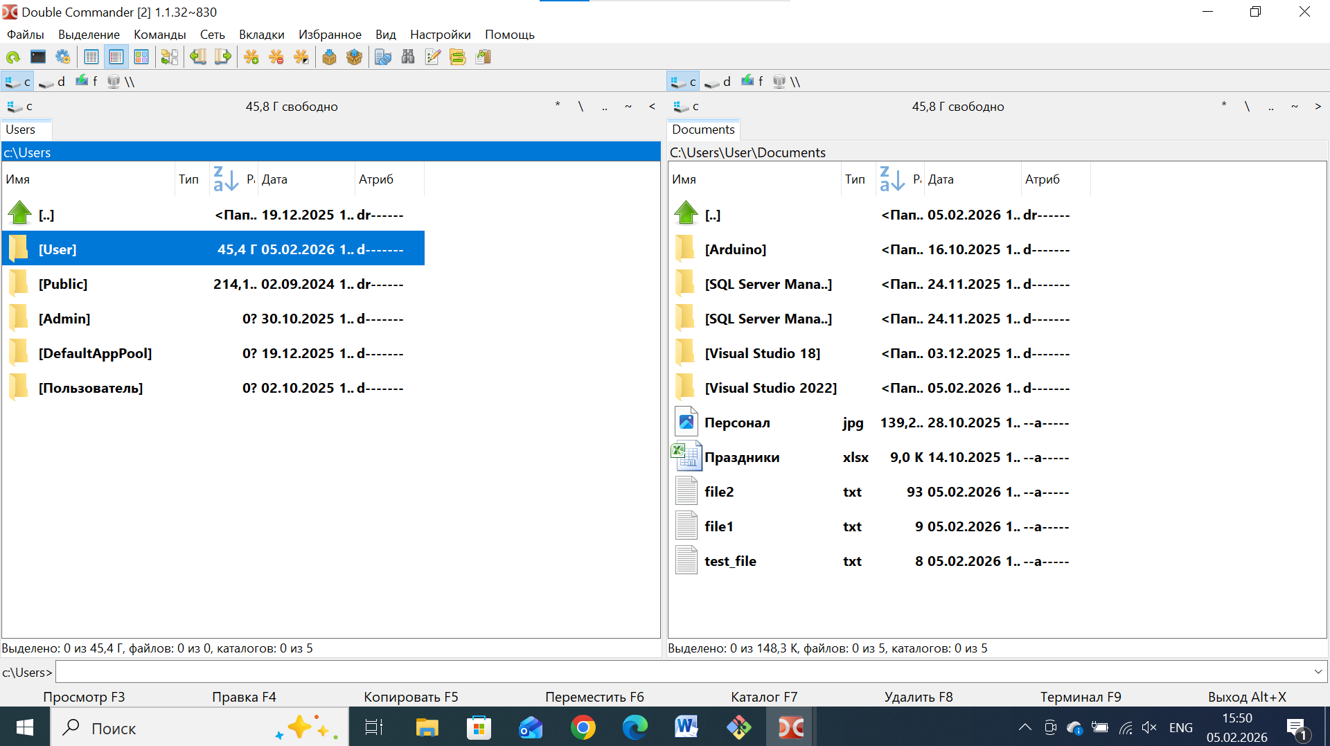

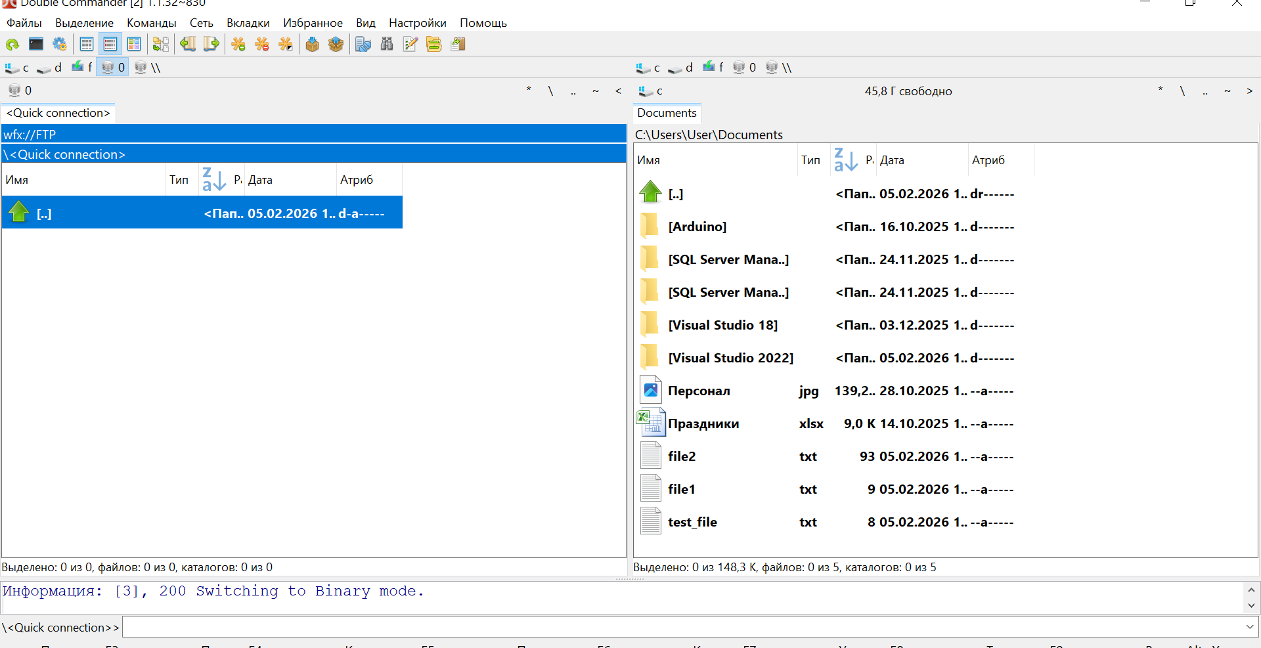

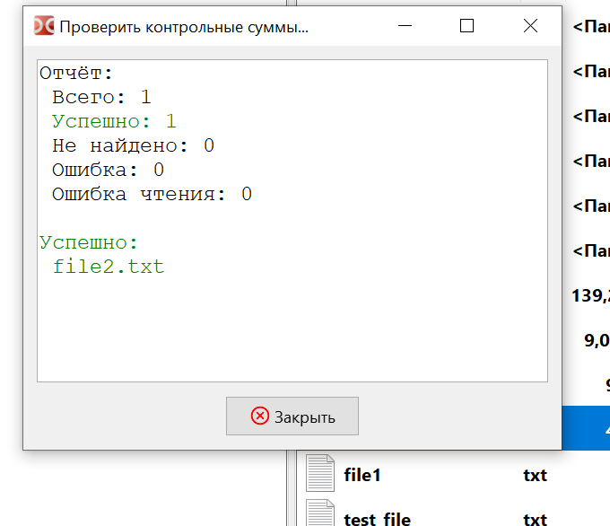

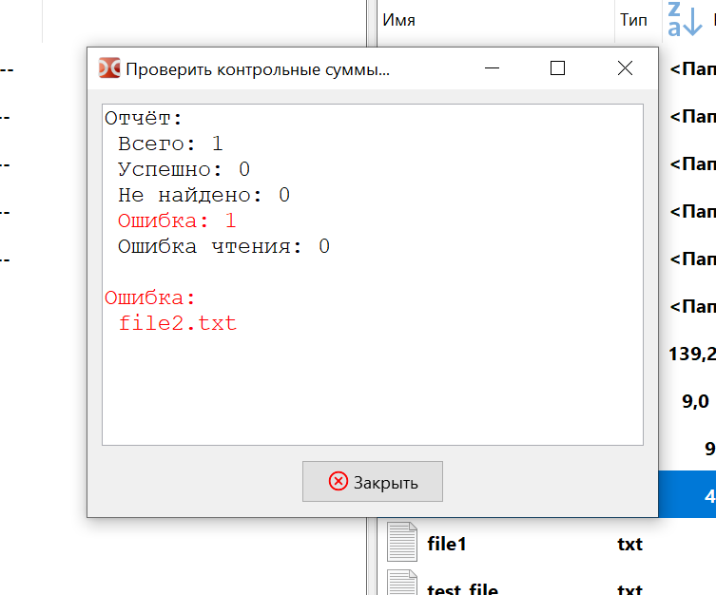

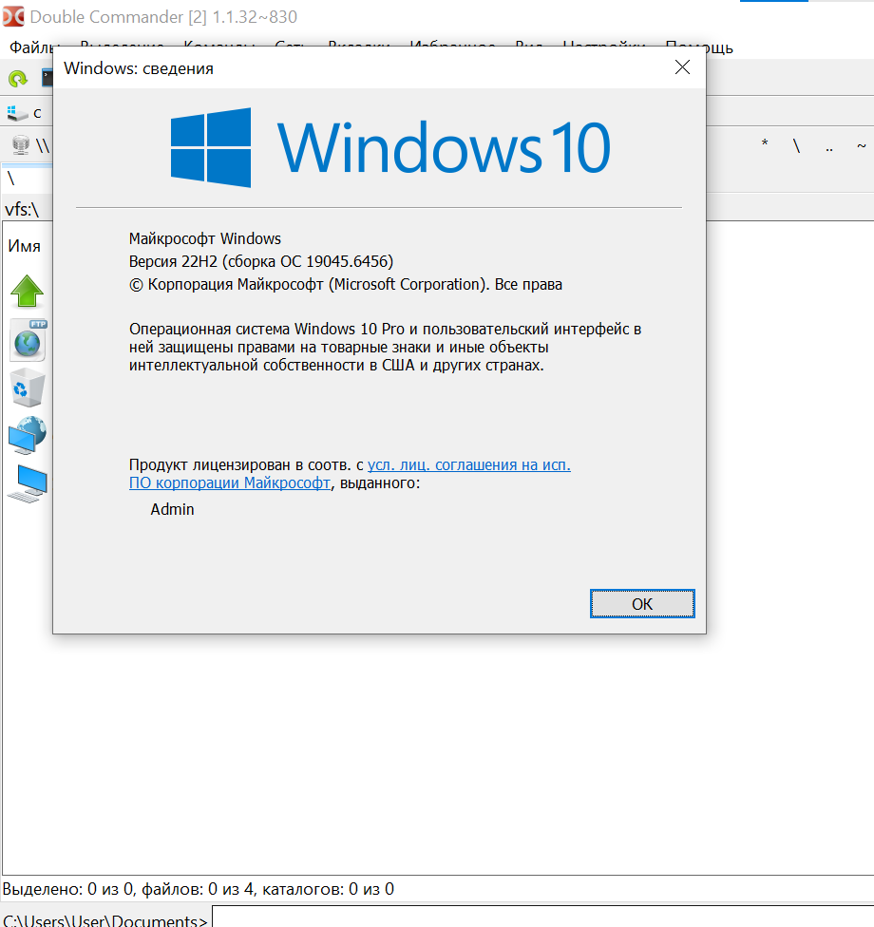

**Контрольные вопросы 4**

1. **Изменить режим отображения списка файлов/каталогов:**  
   **Меню Вид => выбрать нужный режим (список, таблица, эскизы и т. п.) или использовать кнопки на панели инструментов.**
2. **Включить отображение скрытых и системных файлов:**  
   **Меню Настройки => Параметры => вкладка Файлы => отметить «Показывать скрытые файлы» и «Показывать системные файлы».**
3. **Просмотр содержимого каталога в виде дерева:**  
   **Меню Вид => Дерево каталогов (или кнопка на панели инструментов с иконкой дерева).**
4. **Быстрый просмотр содержимого файла:**  
   **Выделить файл => нажать F3 (открывает встроенный просмотрщик).**
5. **Сортировка по имени:**  
   **Клик по заголовку столбца Имя в таблице файлов.**
6. **Сортировка по расширению:**  
   **Клик по заголовку столбца Тип (обычно отображает расширение).**
7. **Сортировка по размеру:**  
   **Клик по заголовку столбца Размер.**
8. **Сортировка по дате изменения:**  
   **Клик по заголовку столбца Дата изменения.**
9. **Просмотр файла во встроенном просмотрщике:**  
   **Выделить файл => F3 (или меню Файл => Просмотр).**
10. **Создание и редактирование файла во встроенном редакторе:**  
    **Меню Файл => Создать => Текстовый файл (или Shift + F4) => ввести имя => откроется редактор. Для редактирования уже существующего файла: выделить его => F4.**
11. **Копирование файлов/каталогов:**  
    **Выделить объекты => F5 => указать целевую папку => ОК.**
12. **Перемещение файлов/каталогов:**  
    **Выделить объекты => F6 => указать целевую папку => ОК.**
13. **Поиск файлов/каталогов по имени:**  
    **Меню Инструменты => Поиск (Alt + F7) => в поле «Имя файла» ввести шаблон (например, \*.txt) => Начать поиск.**
14. **Поиск файлов по дате:**  
    **Инструменты => Поиск (Alt + F7) => вкладка Дополнительно => указать диапазон дат => Начать поиск.**
15. **Поиск файлов по размеру:**  
    **Инструменты => Поиск (Alt + F7) => вкладка Дополнительно => задать минимальный/максимальный размер => Начать поиск.**
16. **Поиск файлов по содержимому:**  
    **Инструменты => Поиск (Alt + F7) => в поле «Содержимое» ввести текст => Начать поиск.**
17. **Сравнение файлов по содержимому:**  
    **Выделить два файла => меню Файл => Сравнить файлы (Ctrl + C) => откроется окно сравнения.**
18. **Создание символьной ссылки:**  
    **Меню Файл => Создать ссылку => выбрать «Символическая ссылка» => указать целевой файл/папку.**
19. **Создание жёсткой ссылки:**  
    **Меню Файл => Создать ссылку => выбрать «Жёсткая ссылка» => указать целевой файл.**
20. **Определение свободного/общего пространства диска:**  
    **Выделить диск в панели => меню Файл =>Свойства (Alt + Enter) => вкладка Общие (показаны общий объём и свободное место).**
21. **Определение занимаемого объектом пространства:**  
    **Выделить файл/папку => Alt + Enter => вкладка Общие (размер) или Дополнительно (реальный размер на диске).**
22. **Подключение к FTP‑серверу:**  
    **Меню Сеть => FTP‑соединения => добавить новый сервер (адрес, логин, пароль) => подключиться.**
23. **Расчёт контрольной суммы файла:**  
    **Выделить файл => меню Файл => Вычислить контрольную сумму => выбрать алгоритм (MD5, SHA‑1 и др.) => ОК.**
24. **Проверка контрольной суммы файла:**  
    **Выделить файл => Файл => Проверить контрольную сумму => указать файл с эталонной суммой (.md5, .sha и т. п.) => ОК.**
25. **Запуск программы из встроенной командной строки:**  
    **Внизу окна Double Commander есть командная строка > ввести команду (как в терминале) => нажать Enter.**

# Лабораторная работа №5

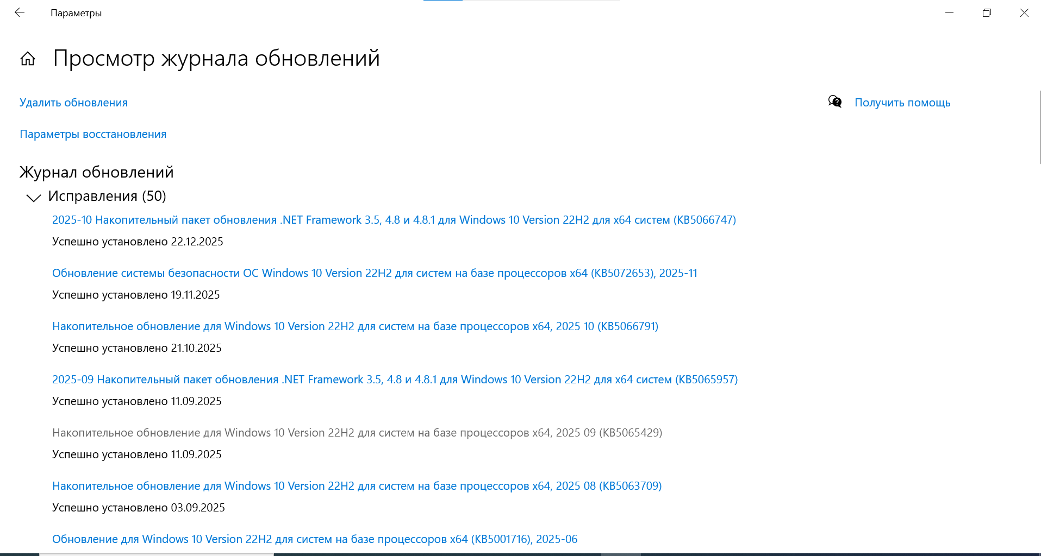

**1. В открывшемся окне нажмите на ссылку Scan a computer.**

|  |  |
| --- | --- |
| C:\Program Files\Microsoft Baseline Security Analyzer 2\Graphics\excl_red.gif | **Security assessment:** |
| **Incomplete Scan (Could not complete one or more requested checks.)** |

|  |  |
| --- | --- |
| **Computer name:** | **WORKGROUP\S\_BMESH\_01** |
| **IP address:** | **192.168.56.1** |
| **Security reportname:** | **WORKGROUP - S\_BMESH\_01 (05.02.2026 15-50)** |
| **Scan date:** | **05.02.2026 15:50** |
| **Catalogsynchronizationdate:** | **Security updates scan not performed** |
|  |  |

**Security Updates**

|  |  |  |
| --- | --- | --- |
| **Score** | **Issue** | **Result** |
| Unable to scan | **Security Updates** | **Cannot load security CAB file.** |

**Windows Scan Results**

**Administrative Vulnerabilities**

|  |  |  |
| --- | --- | --- |
| **Score** | **Issue** | **Result** |
| Check failed (critical) | **Local AccountPassword Test** | |  |  |  | | --- | --- | --- | | **Some user accounts (4 of 6) have blank or simple passwords, or could not be analyzed.** | | | | |  |  |  |  | | --- | --- | --- | --- | | **User** | **WeakPassword** | **LockedOut** | **Disabled** | | **DefaultAccount** | **Weak** | **-** | **Disabled** | | **WDAGUtilityAccount** | **-** | **-** | **Disabled** | | **Администратор** | **Weak** | **-** | **Disabled** | | **Гость** | **Weak** | **-** | **Disabled** | | **User** | **Weak** | **-** | **-** | | **Admin** | **-** | **-** | **-** | |  |  | |
| Check failed (critical) | **AutomaticUpdates** | **The Automatic Updates feature has not been configured on this computer. Please upgrade to the latest Service Pack to obtain the latest version of this feature and then use the Control Panel to configure Automatic Updates.** |
| Check failed (non-critical) | **Password Expiration** | |  |  |  | | --- | --- | --- | | **Some user accounts (5 of 6) have non-expiring passwords.** | | | | |  | | --- | | **User** | | **Admin** | | **DefaultAccount** | | **User** | | **Администратор** | | **Гость** | |  |  | |
| Check failed (non-critical) | **IncompleteUpdates** | **A previous software update installation was not completed. You must restart your computer to finish the installation. If the incomplete installation was a security update, then the computer may be at risk until the computer is restarted.** |
| Best practice | **Windows Firewall** | |  |  |  | | --- | --- | --- | | **Windows Firewall is enabled and has exceptions configured. Windows Firewall is enabled on all network connections.** | | | | |  |  |  | | --- | --- | --- | | **Connection Name** | **Firewall** | **Exceptions** | | **All Connections** | **On** | **Programs, Services** | | **Ethernet** | **On** | **Programs\*, Services\*** | | **Ethernet 2** | **On** | **Programs\*, Services\*** | | **Беспроводная сеть** | **On** | **Programs\*, Services\*** | | **Сетевое подключение Bluetooth** | **On** | **Programs\*, Services\*** | |  |  | |
| Check passed | **File System** | |  |  |  | | --- | --- | --- | | **All hard drives (1) are using the NTFS file system.** | | | | |  |  | | --- | --- | | **Drive Letter** | **File System** | | **C:** | **NTFS** | |  |  | |
| Check passed | **GuestAccount** | **The Guest account is disabled on this computer.** |
| Check passed | **Autologon** | **Autologon is not configured on this computer.** |
| Check passed | **RestrictAnonymous** | **Computer is properly restricting anonymous access.** |
| Check passed | **Administrators** | |  |  |  | | --- | --- | --- | | **No more than 2 Administrators were found on this computer.** | | | | |  | | --- | | **User** | | **Admin** | | **Администратор** | |  |  | |

**Additional System Information**

|  |  |  |
| --- | --- | --- |
| **Score** | **Issue** | **Result** |
| Additional information | **Windows Version** | **Computer is running Microsoft Windows Unknown.** |
| Best practice | **Auditing** | **Neither Logon Success nor Logon Failure auditing are enabled. Enable auditing and turn on auditing for specific events such as logon and logoff. Be sure to monitor your event log to watch for unauthorized access.** |
| Additional information | **Shares** | |  |  |  | | --- | --- | --- | | **3 share(s) are present on your computer.** | | | | |  |  |  |  | | --- | --- | --- | --- | | **Share** | **Directory** | **ShareACL** | **Directory ACL** | | **D$** | **D:\** | **AdminShare** | **Directory ACL can not be read.** | | **ADMIN$** | **C:\Windows** | **AdminShare** | **NT SERVICE\TrustedInstaller - F, NT AUTHORITY\СИСТЕМА - RWXD, BUILTIN\Администраторы - RWXD, BUILTIN\Пользователи - RX, ЦЕНТР ПАКЕТОВ ПРИЛОЖЕНИЙ\ВСЕ ПАКЕТЫ ПРИЛОЖЕНИЙ - RX, ЦЕНТР ПАКЕТОВ ПРИЛОЖЕНИЙ\ВСЕ ОГРАНИЧЕННЫЕ ПАКЕТЫ ПРИЛОЖЕНИЙ - RX** | | **C$** | **C:\** | **AdminShare** | **BUILTIN\Администраторы - F, NT AUTHORITY\СИСТЕМА - F, BUILTIN\Пользователи - RX, NT AUTHORITY\Прошедшие проверку - D** | |  |  | |
| Best practice | **Services** | **No potentially unnecessary services were found.** |

**Internet Information Services (IIS) Scan Results**

|  |  |  |
| --- | --- | --- |
| **Score** | **Issue** | **Result** |
| Check not performed | **IIS Status** | **IIS is not running on this computer.** |

**SQL Server Scan Results: Instance MSSQL15.SQLEXPRESS**

**Administrative Vulnerabilities**

|  |  |  |
| --- | --- | --- |
| **Score** | **Issue** | **Result** |
| Unable to scan | **CmdExec role** | **Error reading registry. If you are scanning a remote computer the Remote Registry service on that computer should be enabled. (13)** |
| Check failed (critical) | **FolderPermissions** | |  |  |  | | --- | --- | --- | | **Permissions on the SQL Server and/or MSDE installation folders are not set properly.** | | | | |  |  |  | | --- | --- | --- | | **Instance** | **Folder** | **User** | | **MSSQL15.SQLEXPRESS** | **C:\Program Files\Microsoft SQL Server\MSSQL15.SQLEXPRESS\MSSQL\Binn** | **\СОЗДАТЕЛЬ-ВЛАДЕЛЕЦ** | | **MSSQL15.SQLEXPRESS** | **C:\Program Files\Microsoft SQL Server\MSSQL15.SQLEXPRESS\MSSQL\Binn** | **BUILTIN\Пользователи** | | **MSSQL15.SQLEXPRESS** | **C:\Program Files\Microsoft SQL Server\MSSQL15.SQLEXPRESS\MSSQL\Binn** | **NT SERVICE\MSSQL$SQLEXPRESS** | | **MSSQL15.SQLEXPRESS** | **C:\Program Files\Microsoft SQL Server\MSSQL15.SQLEXPRESS\MSSQL\Data** | **\СОЗДАТЕЛЬ-ВЛАДЕЛЕЦ** | | **MSSQL15.SQLEXPRESS** | **C:\Program Files\Microsoft SQL Server\MSSQL15.SQLEXPRESS\MSSQL\Data** | **NT SERVICE\MSSQL$SQLEXPRESS** | |  |  | |
| Check passed | **SQL Server/MSDE Security Mode** | **SQL Server and/or MSDE authentication mode is set to Windows Only.** |
| Check passed | **RegistryPermissions** | **The Everyone group does not have more than Read access to the SQL Server and/or MSDE registry keys.** |
| Check passed | **Service Accounts** | **SQL Server, SQL Server Agent, MSDE and/or MSDE Agent service accounts are not members of the local Administrators group and do not run as LocalSystem.** |
| Check not performed | **Sysadmin rolemembers** | **[DBNETLIB][ConnectionOpen (Connect()).]SQL Server не существует, или доступ запрещен.** |
| Check not performed | **GuestAccount** | **[DBNETLIB][ConnectionOpen (Connect()).]SQL Server не существует, или доступ запрещен.** |
| Check not performed | **Sysadmins** | **[DBNETLIB][ConnectionOpen (Connect()).]SQL Server не существует, или доступ запрещен.** |
| Check not performed | **Password Policy** | **[DBNETLIB][ConnectionOpen (Connect()).]SQL Server не существует, или доступ запрещен.** |
| Check not performed | **SSIS Roles** | **[DBNETLIB][ConnectionOpen (Connect()).]SQL Server не существует, или доступ запрещен.** |
| Check not performed | **Sysdtslog** | **[DBNETLIB][ConnectionOpen (Connect()).]SQL Server не существует, или доступ запрещен.** |

**SQL Server Scan Results: Instance MSSQL15E.LOCALDB**

**Administrative Vulnerabilities**

|  |  |  |
| --- | --- | --- |
| **Score** | **Issue** | **Result** |
| Check failed (non-critical) | **SQL Server/MSDE Security Mode** | **SQL Server and/or MSDE authentication mode is set to SQL Server and/or MSDE and Windows (Mixed Mode).** |
| Check passed | **CmdExecrole** | **CmdExec is restricted to sysadmin only.** |
| Check passed | **RegistryPermissions** | **The Everyone group does not have more than Read access to the SQL Server and/or MSDE registry keys.** |
| Check passed | **FolderPermissions** | |  |  |  | | --- | --- | --- | |  | | | | |  |  |  | | --- | --- | --- | | **Instance** | **Folder** | **User** | | **MSSQL15E.LOCALDB** | **Internal error.** | **-** | |  |  | |
| Check passed | **Service Accounts** | **SQL Server, SQL Server Agent, MSDE and/or MSDE Agent service accounts are not members of the local Administrators group and do not run as LocalSystem.** |
| Check not performed | **Sysadminrolemembers** | **[DBNETLIB][ConnectionOpen (Connect()).]SQL Server не существует, или доступ запрещен.** |
| Check not performed | **GuestAccount** | **[DBNETLIB][ConnectionOpen (Connect()).]SQL Server не существует, или доступ запрещен.** |
| Check not performed | **Sysadmins** | **[DBNETLIB][ConnectionOpen (Connect()).]SQL Server не существует, или доступ запрещен.** |
| Check not performed | **Password Policy** | **[DBNETLIB][ConnectionOpen (Connect()).]SQL Server не существует, или доступ запрещен.** |
| Check not performed | **SSIS Roles** | **[DBNETLIB][ConnectionOpen (Connect()).]SQL Server не существует, или доступ запрещен.** |
| Check not performed | **Sysdtslog** | **[DBNETLIB][ConnectionOpen (Connect()).]SQL Server не существует, или доступ запрещен.** |

**SQL Server Scan Results: Instance SQLEXPRESS**

**Administrative Vulnerabilities**

|  |  |  |
| --- | --- | --- |
| **Score** | **Issue** | **Result** |
| Unable to scan | **Service Accounts** | |  |  |  | | --- | --- | --- | | **SQL Server, SQL Server Agent, MSDE and/or MSDE Agent service accounts should not be members of the local Administrators group or run as LocalSystem.** | | | | |  |  |  |  | | --- | --- | --- | --- | | **Instance** | **Service** | **Account** | **Issue** | | **SQLEXPRESS** | **MSSQL$SQLEXPRESS** | **NT Service\MSSQL$SQLEXPRESS** | **This is a Domain Account. Baseline Security Analyzer cannot determinewhether it belongs to the Domain Admins group due to the following error: 1212 Неверныйформатименидомена. .** | | **SQLEXPRESS** | **SQLAgent$SQLEXPRESS** | **NT AUTHORITY\NETWORKSERVICE** | **This is a Domain Account. Baseline Security Analyzer cannot determinewhether it belongs to the Domain Admins group due to the following error: 1212 Неверныйформатименидомена. .** | |  |  | |
| Check failed (critical) | **Password Policy** | **Enable password expiration for the SQL server accounts.** |
| Check failed (non-critical) | **SQL Server/MSDE Security Mode** | **SQL Server and/or MSDE authentication mode is set to SQL Server and/or MSDE and Windows (Mixed Mode).** |
| Check failed (non-critical) | **Sysadmins** | **More than 2 members of sysadmin role are present.** |
| Check passed | **CmdExecrole** | **CmdExec is restricted to sysadmin only.** |
| Check passed | **RegistryPermissions** | **The Everyone group does not have more than Read access to the SQL Server and/or MSDE registry keys.** |
| Check passed | **FolderPermissions** | |  |  |  | | --- | --- | --- | |  | | | | |  |  |  | | --- | --- | --- | | **Instance** | **Folder** | **User** | | **SQLEXPRESS** | **Internal error.** | **-** | |  |  | |
| Check passed | **Sysadminrolemembers** | **BUILTIN\Administrators group is not part of sysadmin role.** |
| Check passed | **GuestAccount** | **The Guest account is not enabled in any of the databases.** |
| Check passed | **SSIS Roles** | **The BUILTIN Admin does not belong to the SSIS roles.** |
| Check passed | **Sysdtslog** | **Sysdtslogs90 table does not exist in the Master or MSDB databases** |

**SQL Server Scan Results: Instance SQLEXPRESS (32-bit)**

**Administrative Vulnerabilities**

|  |  |  |
| --- | --- | --- |
| **Score** | **Issue** | **Result** |
| Unable to scan | **Service Accounts** | |  |  |  | | --- | --- | --- | | **SQL Server, SQL Server Agent, MSDE and/or MSDE Agent service accounts should not be members of the local Administrators group or run as LocalSystem.** | | | | |  |  |  |  | | --- | --- | --- | --- | | **Instance** | **Service** | **Account** | **Issue** | | **SQLEXPRESS (32-bit)** | **MSSQL$SQLEXPRESS** | **NT Service\MSSQL$SQLEXPRESS** | **This is a Domain Account. Baseline Security Analyzer cannot determinewhether it belongs to the Domain Admins group due to the following error: 1212 Неверныйформатименидомена. .** | | **SQLEXPRESS (32-bit)** | **SQLAgent$SQLEXPRESS** | **NT AUTHORITY\NETWORKSERVICE** | **This is a Domain Account. Baseline Security Analyzer cannot determinewhether it belongs to the Domain Admins group due to the following error: 1212 Неверныйформатименидомена. .** | |  |  | |
| Check failed (critical) | **Password Policy** | **Enable password expiration for the SQL server accounts.** |
| Check failed (non-critical) | **SQL Server/MSDE Security Mode** | **SQL Server and/or MSDE authentication mode is set to SQL Server and/or MSDE and Windows (Mixed Mode).** |
| Check failed (non-critical) | **Sysadmins** | **More than 2 members of sysadmin role are present.** |
| Check passed | **CmdExecrole** | **CmdExec is restricted to sysadmin only.** |
| Check passed | **RegistryPermissions** | **The Everyone group does not have more than Read access to the SQL Server and/or MSDE registry keys.** |
| Check passed | **FolderPermissions** | |  |  |  | | --- | --- | --- | |  | | | | |  |  |  | | --- | --- | --- | | **Instance** | **Folder** | **User** | | **SQLEXPRESS (32-bit)** | **Internal error.** | **-** | |  |  | |
| Check passed | **Sysadminrolemembers** | **BUILTIN\Administrators group is not part of sysadmin role.** |
| Check passed | **GuestAccount** | **The Guest account is not enabled in any of the databases.** |
| Check passed | **SSIS Roles** | **The BUILTIN Admin does not belong to the SSIS roles.** |
| Check passed | **Sysdtslog** | **Sysdtslogs90 table does not exist in the Master or MSDB databases** |

**Desktop Application Scan Results**

**Administrative Vulnerabilities**

|  |  |  |
| --- | --- | --- |
| **Score** | **Issue** | **Result** |

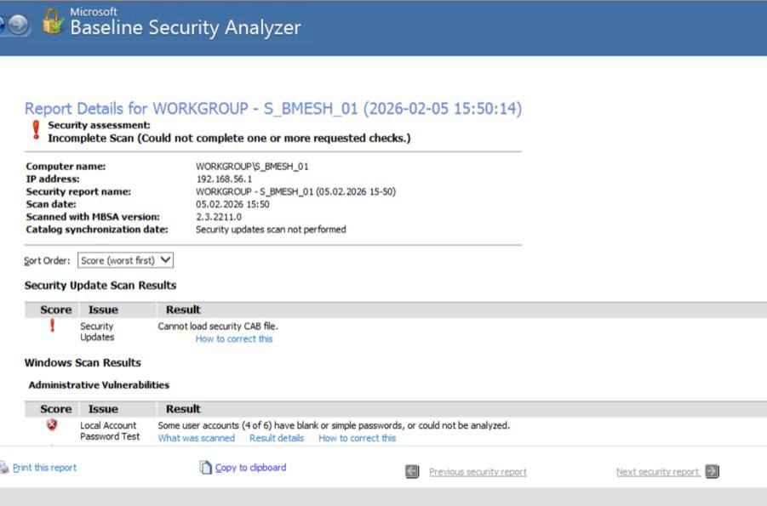

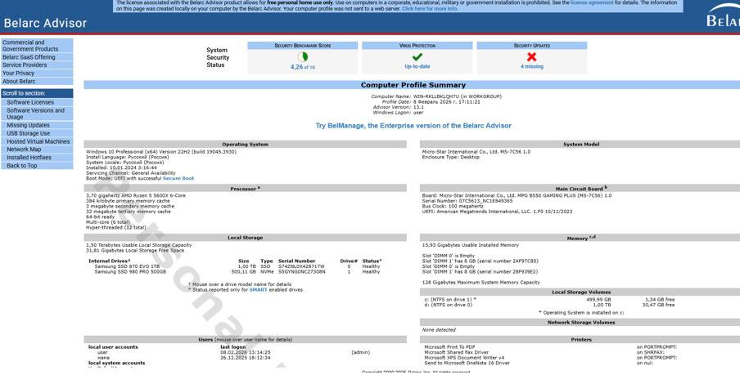

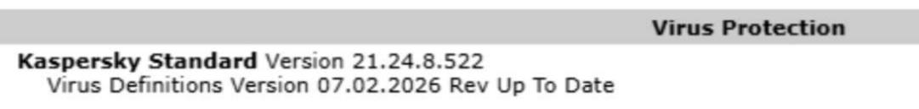

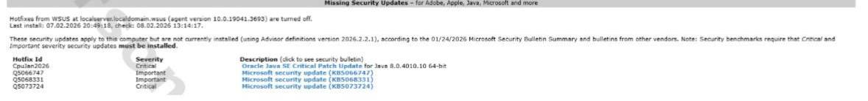

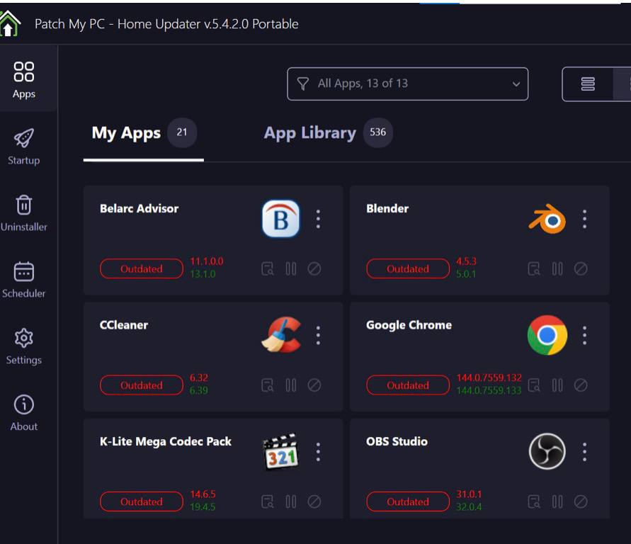

**Контрольные вопросы 5**

1. **Настройки автоматического обновления Windows: Win + I => «Обновление и безопасность» => «Центр обновления Windows» либо Win + R => services.msc => «Центр обновления Windows» => «Свойства».**
2. **Отчёт о проверке безопасности в MBSA: запустить MBSA => выбрать «Проверить компьютер» => после сканирования нажать «Просмотреть отчёт» или сохранить файл.**
3. **Список неустановленных обновлений в MBSA: в MBSA выбрать «Проверить компьютер» => в результатах перейти на вкладку «Обновления».**
4. **Отчёт о безопасности в Belarc Advisor: запустить Belarc Advisor => дождаться анализа => откроется локальная веб‑страница с отчётом (раздел «Безопасность»).**
5. **Список неустановленных обновлений в Belarc Advisor: в отчёте перейти в раздел «Обновления Windows» или «Установленные программы».**
6. **Список доступных обновлений в Patch My PC Updater: запустить программу => нажать «Scan for Updates» («Проверить обновления») => появится список программ с доступными обновлениями.**
7. **Установка обновлений в Patch My PC Updater: после сканирования отметить нужные программы => нажать «Download & Install» («Установить») => дождаться завершения установки.**

# Лабораторная работа №6

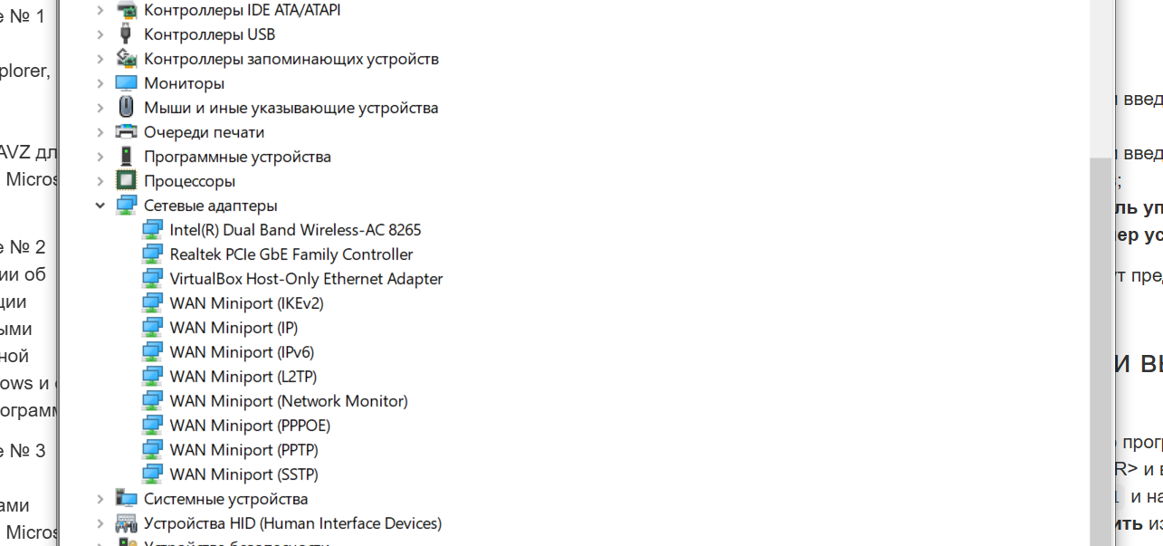

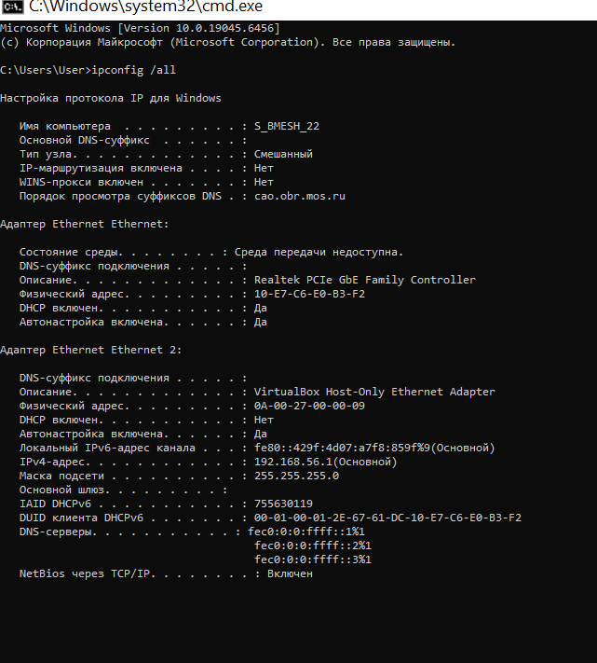

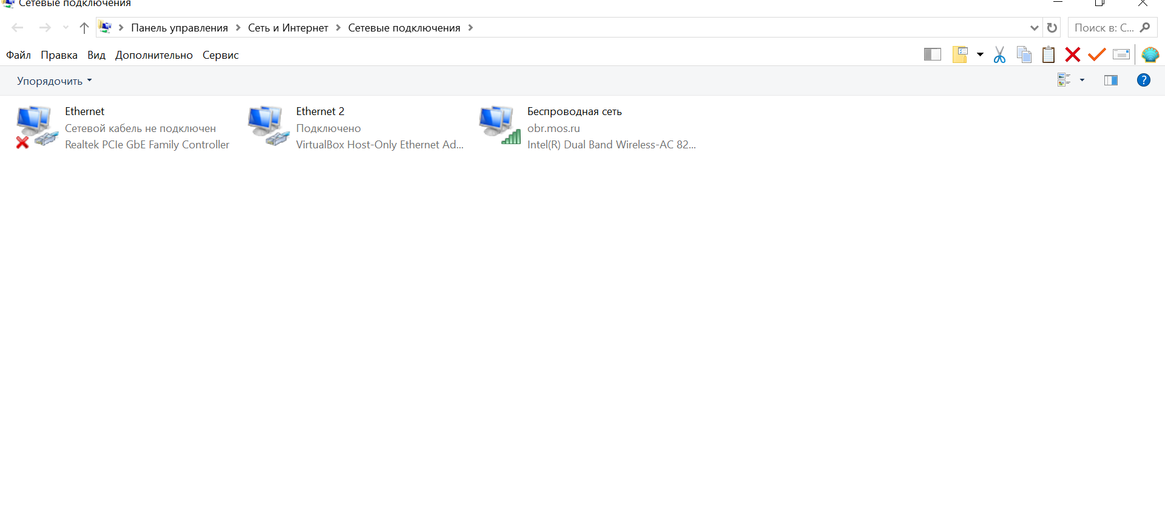

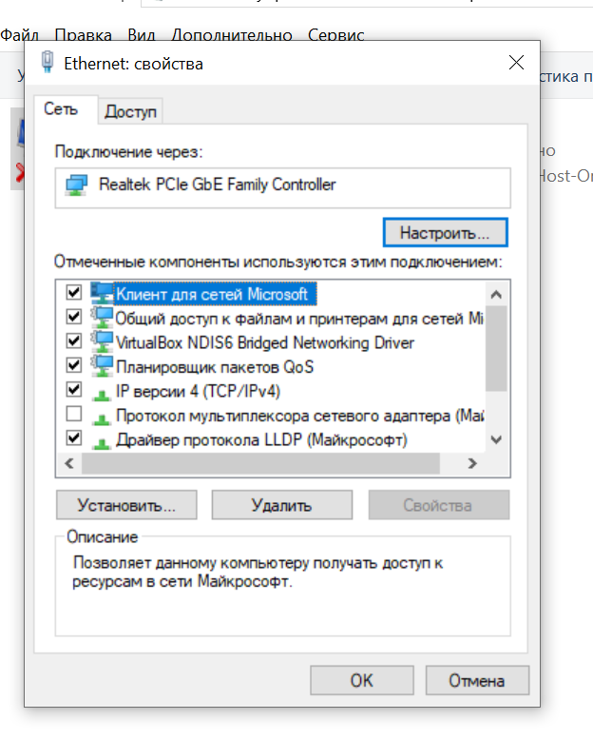

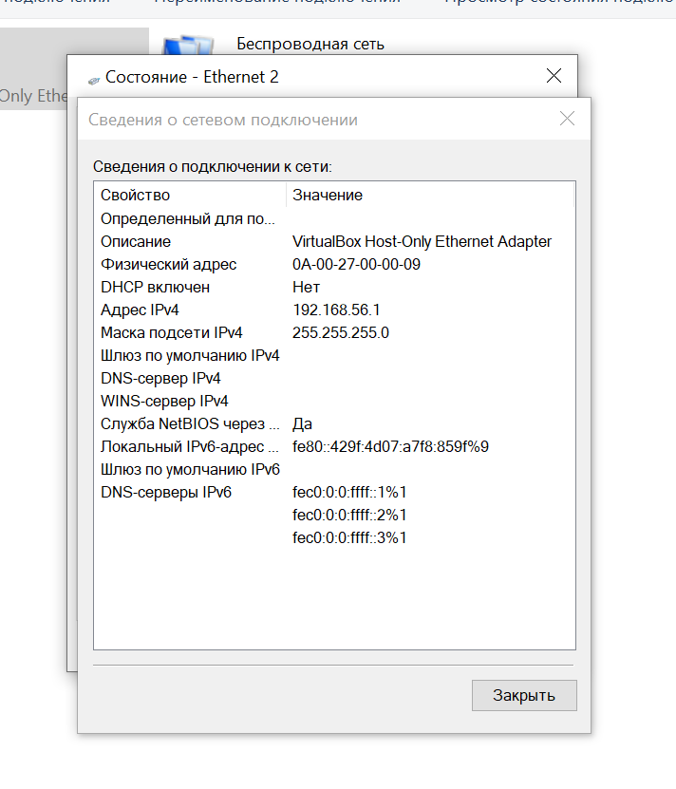

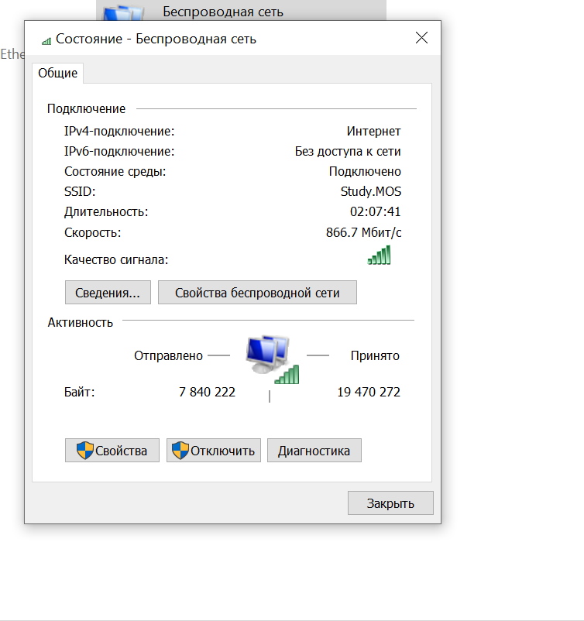

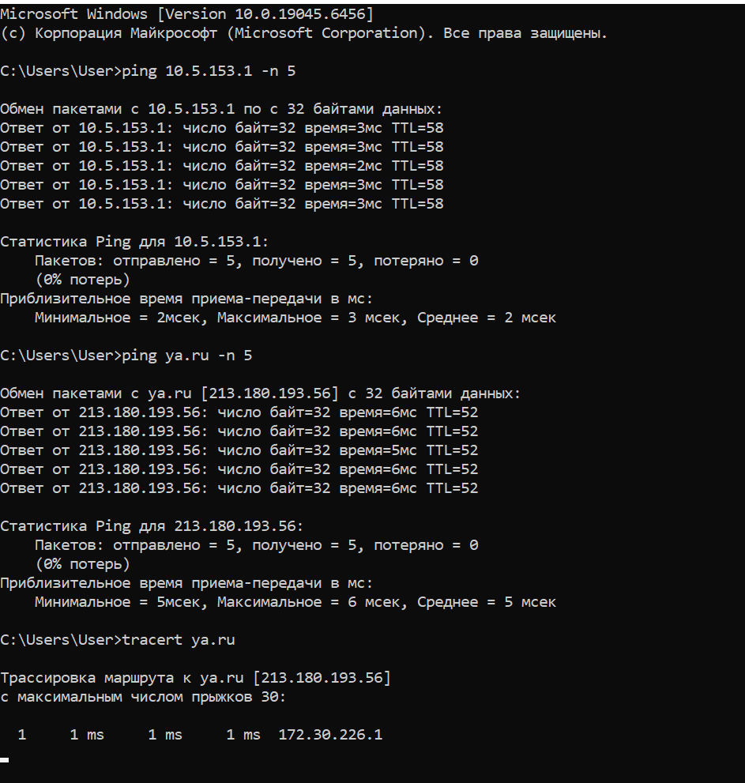

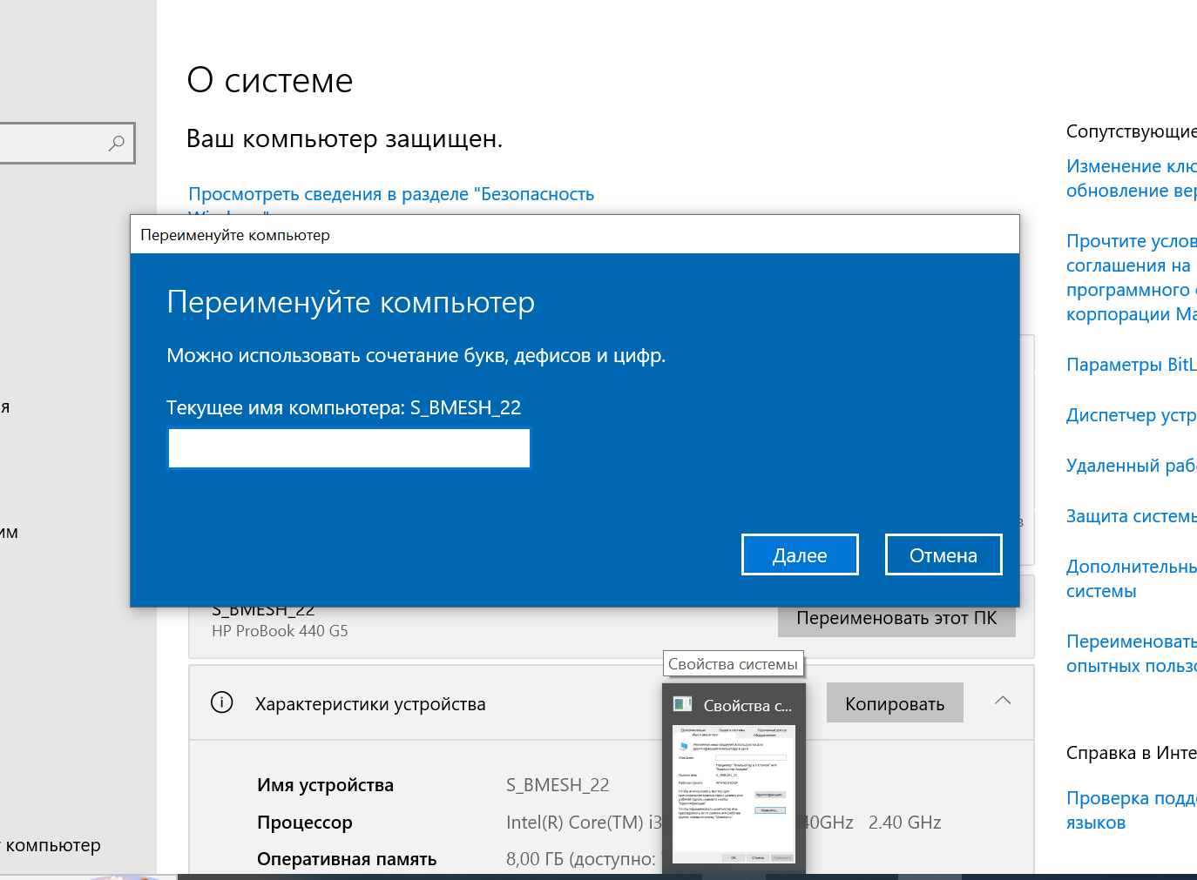

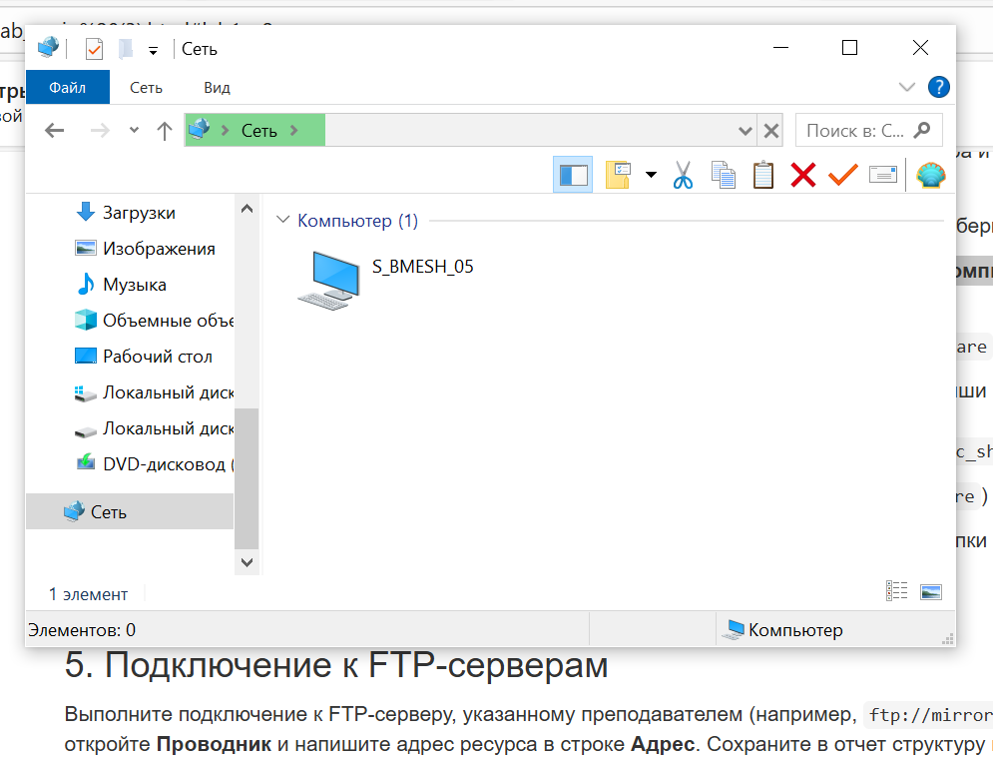

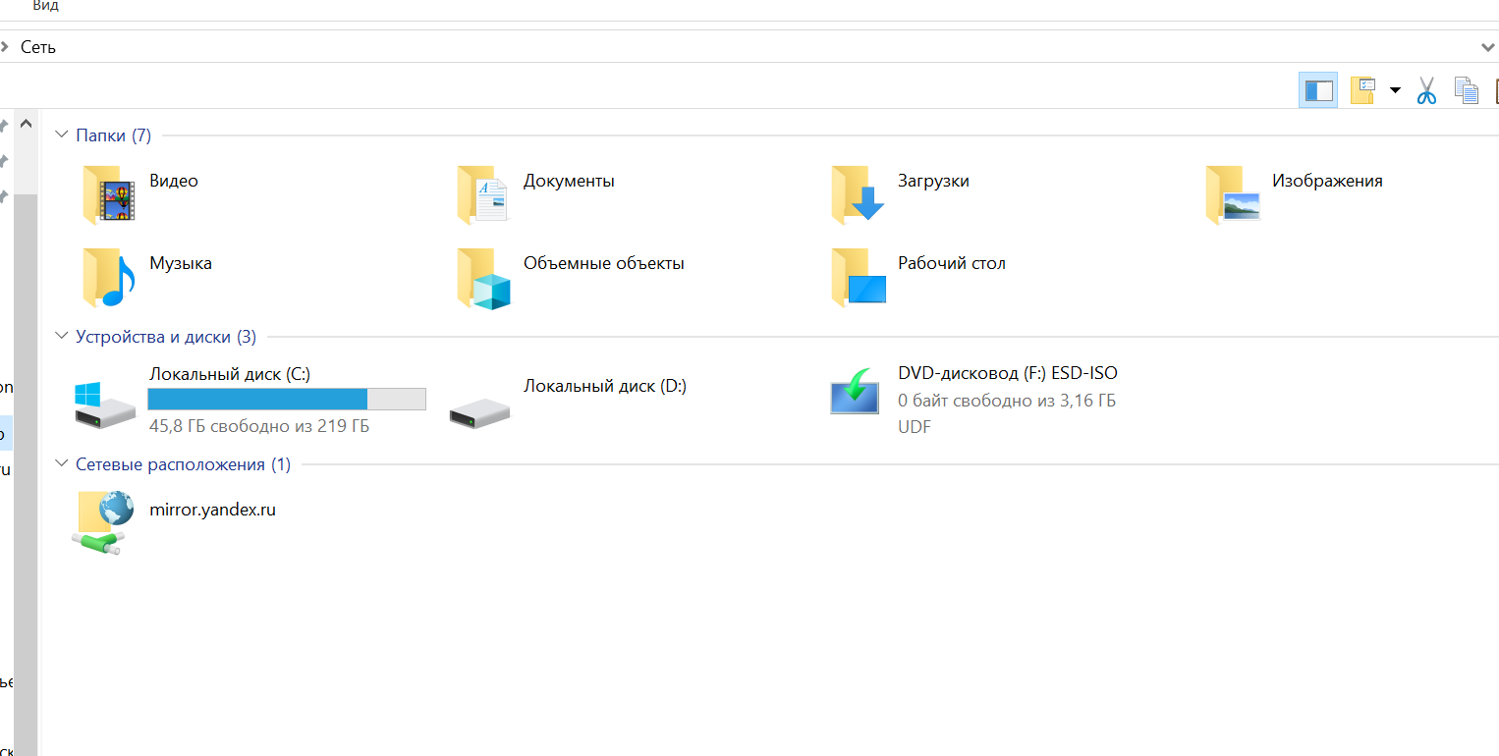

**Контрольные вопросы 6**

1. **Для открытия окна Диспетчера устройств необходимо выполнить команду: нажать клавиши Win + R, в появившемся окне «Выполнить» ввести devmgmt.msc и нажать Enter.**
2. **Чтобы узнать модель сетевого адаптера, нужно открыть Диспетчер устройств, перейти в раздел «Сетевые адаптеры» и посмотреть название устройства.**
3. **Для получения списка установленных сетевых протоколов следует выполнить команду: нажать Win + R, ввести ncpa.cpl, открыть свойства нужного сетевого подключения и на вкладке «Сеть» просмотреть список протоколов.**
4. **При использовании динамического IP‑адреса настройка обычно не требуется - адрес получается автоматически. В случае проблем рекомендуется перезапустить сетевой адаптер: нажать Win + R, ввести ncpa.cpl, щёлкнуть правой кнопкой мыши по подключению и выбрать «Отключить», затем «Включить».**
5. **Для настройки статического IP‑адреса нужно: нажать Win + R, ввести ncpa.cpl, щёлкнуть правой кнопкой мыши по подключению, выбрать «Свойства», перейти к IPv4 и вручную указать IP‑адрес, маску подсети, шлюз и DNS‑серверы.**
6. **Для диагностики проблемы с доступом к сайту** [**http://www.mpei.ru**](http://www.mpei.ru/) **рекомендуется выполнить следующие действия:**

* **проверить статус сетевого подключения (значок в системном трее);**
* **выполнить команду ping** [**www.mpei.ru**](https://www.mpei.ru) **в командной строке (открыть её через Win + R => cmd);**
* **проверить работу DNS‑сервера командой nslookup** [**www.mpei.ru**](https://www.mpei.ru)**;**
* **попробовать открыть сайт в другом браузере или на другом устройстве;**
* **перезапустить роутер и сетевой адаптер.**

1. **Чтобы получить информацию о настройках протокола TCP/IP, нужно открыть командную строку (Win + R => cmd) и выполнить команду ipconfig /all.**
2. **Для просмотра настроек TCP/IP для сетевого подключения следует: нажать Win + R, ввести ncpa.cpl, щёлкнуть правой кнопкой мыши по подключению, выбрать «Состояние», затем перейти на вкладку «Сведения».**
3. **Чтобы узнать физический (MAC)‑адрес сетевого адаптера, необходимо выполнить в командной строке команду ipconfig /all и найти строку «Физический адрес».**
4. **Для проверки доступности сетевого ресурса нужно открыть командную строку (Win + R => cmd) и выполнить команду ping, указав после неё IP‑адрес или доменное имя ресурса (например, ping** [**www.mpei.ru**](https://www.mpei.ru)**).**
5. **Чтобы построить маршрут до сетевого ресурса, следует в командной строке выполнить команду tracert, указав после неё IP‑адрес или доменное имя (например, tracert** [**www.mpei.ru**](https://www.mpei.ru)**).**
6. **Для определения принадлежности компьютера к домену или рабочей группе нужно: нажать Win + R, ввести sysdm.cpl, перейти на вкладку «Имя компьютера» и посмотреть строки «Полное имя» и «Рабочая группа»/«Домен».**
7. **Чтобы подключить сетевой диск share с компьютера server, достаточно в адресной строке проводника ввести** [**\\server\share**](file:///\\server\share) **и нажать Enter.**
8. **Для подключения сетевого диска S: к ресурсу** [**\\server\share**](file:///\\server\share) **следует открыть командную строку (Win + R => cmd) и выполнить команду net use S:** [**\\server\share**](file:///\\server\share)**.**
9. **Чтобы подключиться к FTP‑серверу, можно:**

* **в проводнике ввести в адресной строке ftp://<IP или домен> и нажать Enter;**
* **либо открыть браузер и ввести в адресной строке ftp://<IP или домен>.**

# Лабораторная работа №7

